VENDiM

Nr.722, datë 19.11.1998

PËR MIRATIMIN E RREGULLORES SË URBANISTIKËS

Në mbështetje të nenit 5 të ligjit nr.8405, datë 17.9.1998 “Për urbanistikën”, me propozimin e Ministrisë së Punëve Publike dhe Transportit, Këshilli i Ministrave

VENDOSI:

1. Miratimin e rregullores së urbanistikës, që i bashkëlidhet këtij vendimi.
2. Vendimi i Këshillit të Ministrave nr.593, datë 13.12.1993 “Për miratimin e rregullores së urbanistikës” shfuqizohet.
Ky vendim hyn në fuqi menjëherë.

KRYEMINISTRI
Pandeli Majko

RREGULLORE E URBANISTIKËS

LLOJET, PËRMBAJTJA DHE PROCEDURAT E HARTIMIT

TË STUDIMEVE URBANISTIKE

A. Emërtimi dhe territori që përfshin studimi urbanistik

1. Master plani: Është studim urbanistik me një temë të caktuar dhe përfshin të gjithë territorin kombëtar ose pjesë të veçanta të tij.
2. Studimi urbanistik rajonal dhe mjedisor: Është studim urbanistik kompleks dhe përfshin territorin e një ose më shumë rretheve.
3. Plani rregullues i përgjithshëm. Është studim urbanistik kompleks për një territor të kufizuar dhe përfshin territorin e një qyteti, së bashku me zonën suburbane (periferike) të shtrirjes perspektive, të një fshati, të një qendre të banuar, të një zone pushimi, të një territori industrial etj.
4. Studimi urbanistik pjesor: Është studim urbanistik i detajuar, që bazohet në parashikimet e planit rregullues të përgjithshëm dhe përfshin zona ose pjesë të territorit të tij, në të cilat parashikohen ndërhyrje rregulluese.
5. Planimetria e sheshit të ndërtimit: Është material grafik që nxirret nga studimi urbanistik pjesor dhe i bashkëngjitet vendimit për miratimin e sheshit të ndërtimit dhe kondicioneve urbane të tij.
B. Përmbajtja dhe mënyra e hartimit të studimeve urbanistike
6. Master plani ka për qëllim krijimin e bazave për zhvillimin urbanistik dhe territorial të territorit për të cilin hartohet (p.sh. krijimin e bazave për zhvillimin e vendbanimeve, infrastrukturës, turizmit, industrisë etj).
7. Master plani hartohet nga organet e specializuara për këtë qëllim.
8. Master plani që hartohet për gjithë territorin kombëtar porositet nga Këshilli i Ministrave. Në rastet kur master plani hartohet për një pjesë të territorit kombëtar dhe përfshin disa rrethe, porositet nga Këshilli i Ministrave me propozim të Këshillave të Rretheve që merren në studim dhe kur përfshin në një rreth porositet nga Këshilli i Rrethit që studiohet.
9. Master plani kryhet mbi bazën e detyrës së projektimit.
10. Detyra e projektimit hartohet nga investitori (porositësi), në bashkëpunim me institucionet e specializuara.
11. Detyra e projektimit duhet të përmbajë:
- të dhënat mbi pozitën gjeografike dhe kufijtë e shtrirjes së territorit kombëtar që merret në studim në harta në shkallë 1 : 50 000 - 1: 10 000;
- të dhënat gjeografike me përshkrim dhe me planimetri në harta në shkallë 1:50 000 – 1:10 000;
- të dhëna sizmologjike, të mbështetura në hartën e rajonizimit sizmik në shkallë 1 : 500 000;
- të dhënat klimatike dhe hidrologjike me përshkrim dhe me vizatime në formë grafikësh të elementëve klimatikë dhe skema të hartave në shkallë 1 : 10 000 – 1 : 50 000;
- të dhënat hidrologjike me përshkrim dhe planimetri ne harta në shkallë 1 : 50 000- 1 : 10 000;
- të dhëna hidroteknike me përshkrim dhe me planimetri në hartë në shkallë 1:50 000-1: 10 000;
- të dhëna morfologjike dhe gjeomorfologjike me planimetri dhe harta në shkallën 1: 50 000 - 1 : 10 000;
- të dhëna pedologjike me planimetri dhe harta në shkallë 1 : 50 000 – 1 : 10 000;
- të dhëna mbi komunitetet bimore, shtazore dhe ekosistemet e zonës së përfshirë nga studimi,
-elementët që parashikon normativa shtetërore në drejtim të vlerësimit të ndikimit në mjedis (VNM);
- studime mbi mbrojtjen e mjedisit;
- të dhëna mbi shfrytëzimin e tokës me përshkrim dhe harta;
- të dhëna arkeologjike dhe historike, zonat muze në mbrojtje dhe zonat nën mbikëqyrje,
- të dhënat mbi infrastrukturën e rrjeteve inxhinierike të rrugëve, ujësjellsave, elektrikut, kanalizimeve dhe telefonisë me planimetri në harta në shkallë 1 : 50 000 – 1 : 10 000;
- studime urbanistike mbi qendrat e banuara me përshkrim dhe planimetri;
- të dhëna demografike mbi qendrat e banuara;
- studime ekonomike;
- të dhëna që lidhen me temën e caktuar të studimit;
12. Master plani hartohet për një periudhë kohore mbi 20 vjeçare.
13. Përpara miratimit të master planit merret miratimi i organeve të pushtetit lokal, territoret e rretheve të të cilave preken nga këto studime.
14. Studimi urbanistik rajonal dhe mjedisor është studim kompleks që ruan dhe mbron vlerat natyrore, mjedisore e peisazhistike dhe siguron vazhdueshmërinë e zhvillimit të qyteteve, fshatrave, qendrave të banuara dhe qendrave të prodhimit industrial, bujqësor, etj. në territoret e rretheve për të cilat hartohet.
15. Studimi urbanistik rajonal dhe mjedisor përmban:
a) objektivat që do të udhëheqin politikën territoriale të zonave urbane, rurale, industriale, bujqësore e të shërbimeve në kuadrin e përgjithshëm të rregullave brenda territorit të rajonit;
b) zgjedhjen e modelit territorial duke përcaktuar udhëzimet dhe kriteret metodologjike për përcaktimin e zonave socio-ekonomike, të cilat krijojnë sektorë funksionalë dhe do ti nënshtrohen planifikimit të planeve më të detajuara;
c) përcaktimin e problemeve kryesore për secilën nga zonat e sipërpërmendura dhe për problemet e caktuara, mënyrën e koordinimit me territoret jashtë rajonit;
d) marrjen parasysh të zonave me karakter historik dhe veçori të spikatura ambientale dhe peisazhistike, duke specifikuar territoret që do të trajtohen nga planet lokale, si parqe natyrore, zona të mbrojtura etj;
e) normat kryesore për hartimin e programeve të mbrojtjes dhe përdorimit të tokave, sistemeve hidrogjeologjike, hidrologjike, pyjore, të burimeve bujqësore, energjitike, të karierave etj;
f) elementët që parashikon normativa shtetërore në drejtim të vlerësimit të ndikimit në mjedis (VNM);
g)lokalizimin e veprave publike dhe infrastrukturave lokale, rajonale, kombëtare, bazë për shërbime të interesit rajonal si rrugët e komunikacionit tokësor, ujor, ajror, rrjetat e furnizimit me ujë, me energji elektrike, të telefonisë, të kanalizimit, vendet e hedhjes së mbeturinave, fushat e depozitimit, si dhe zonat me destinacion të veçantë;
h) specifikimi i prioriteteve në kuadrin rajonal dhe lokal, sipas sektorëve dhe objektivave të vendosura në programin e zhvillimit;
i) koordinimin me parashikimet e programit ekonomiko – financiar;
16. Porositësi është Këshilli i Ministrave, për rastin kur studimi prek disa rrethe dhe Këshilli i Rrethit për rastin kur përfshin një rreth.
17. Studimi urbanistik rajonal dhe mjedisor hartohet mbi bazën e detyrës së projektimit. Detyra e projektimit hartohet nga porositësi (investitori) në bashkëpunimin me institucionet e specializuara. Detyra e projektimit duhet të përmbajë:
- të dhëna mbi pozitën gjeografike dhe kufijtë e shtrirjes së rajonit që merret me studim në harta në shkallë 1 : 50 000 – 1 : 10 000;
- të dhënat inxhiniero-gjeologjike dhe topografike të hedhura në hartë në shkallën 1 : 50 000- 1 : 10 000;
- të dhënat sizmologjike në shkallën 1 : 500 000 deri 1 : 100 000;
- të dhënat klimatike për rajonin dhe rrjeti i stacioneve nga meren këto të dhëna (temperatura, erërat, reshjet, lagështia etj);
- të dhënat hidrogjeologjike me përshkrim dhe planimetri në harta në shkallë 1:50 000-1:10 000,
- të dhënat hidroteknike me përshkrim dhe me planimetri në hartë në shkallë 1:50 000- 1 :10 000
- të dhënat morfologjike dhe gjeomorfologjike me planimetri dhe harta në shkallë 1 : 50 000-
1 :10 000;
- të dhënat pedologjike me planimetri dhe harta;
- të dhënat mbi komunitete bimore, shtazore dhe ekosistemet e zonës së përfshirë nga studimi;
- elementet që parashikon normativa shtetërore në drejtim të vlerësimit të ndikimit në mjedis (VNM);
- studime mjedisore;
- të dhëna mbi shfrytëzimin e tokës me përshkrim dhe harta;
- të dhëna mbi historinë e zhvillimit ekonomiko-shoqëror të rajonit mbi zonat muze në mbrojtje dhe zonat nën mbikëqyrje;
- të dhënat mbi ekonominë pyjore, parqet kombëtare, parqet periferike të qyteteve dhe zonat e pushimit të përbashkëta të banorëve të qyteteve e të fshatrave;
- të dhëna mbi zhvillimin demografik;
- të dhënat mbi zhvillimin faktik dhe në perspektivë të qyteteve, fshatrave dhe qendrave të banuara të rajonit;
- të dhëna mbi vëllimin e investimeve dhe ndërtimeve faktike e në perspektivë për çdo qytet, fshat apo qendër të banuar brenda territorit të rajonit;
- të dhëna mbi zhvillimin faktik e në perspektivë të industrisë;
- të dhëna mbi zhvillimin faktik e në perspektivë të bujqësisë e blegtorisë;
- të dhënat mbi infrastrukturën e rrjeteve inxhinierike, të rrugëve, ujësjellsave, elektrikut, kanalizimeve e telefonisë me planimetri dhe harta;
- të dhëna mbi vëllimin faktik të transportit dhe perspektivën.
18. Studimi urbanistik rajonal dhe mjedisor për karakterin kompleks që ka përbëhet nga:
- detyra e projektimit;
- relacioni i përgjithshëm;
- harta e gjendjes ekzistuese të rajonit në shkallën 1 : 25 000 – 1 : 5000;
- plani rajonal i qendrave dhe zonave të prodhimit industrial. Në këtë hartë përcaktohen: vendet e ndërtimit dhe territoret e qendrave dhe zonave ekzistuese dhe të reja industriale, territoret mineralmbajtëse ose naftëmbajtëse ekzistuese ose të reja, ndërtimet e ndryshme që shërbejnë për ruajtjen e ambjentit nga dëmtuesit industrialë që veprojnë në ajër, tokë dhe ujë.
- plani rajonal i zonave të prodhimit bujqësor. Në këtë plan përcaktohen territoret e kulturave bujqësore si arat, pemishtet, vreshtat, ullishtet, pyjet, kullotat, parqet kombëtare etj., vendndërtimet e rezervuarëve dhe liqeneve që do të shërbejnë për ujitjen, territoret e ndërtimeve bujqësore.
- plani rajonal i qyteteve, fshatrave e qendrave të banuara; Në këtë plan përcaktohen territoret e zhvillimit të qyteteve, të fshatrave dhe qendrave të banuara ekzistuese, territoret e qyteteve, fshatrave e qendrave të banuara të reja, territoret e qendrave të pushimit, të plazheve, të qendrave turistike dhe qendrave shëndetësore;
- plani rajonal i sistemit të komunikacionit dhe të rrjetit rrugor. Në këtë plan përcaktohen rrugët automobilistike, hekurudhore, ajrore dhe ujore që lidhin qytetet, fshatrat dhe qendrat e banuara me qendrat e prodhimit industrial e bujqësor. Në këtë plan mund të përfshihet edhe rrjeti i kolektorëve kryesorë të furnizimit me ujë, i kanalizimit, i largimit të ujrave të industrisë, i linjave të tensionit të lartë, i telefonisë etj.
- plani i territoreve me vlera mjedisore. Në këtë plan përcaktohen sistemet e mbrojtura, sistemet ekologjike, parqet kombëtare dhe lokale, rezervatet e florës e të faunës dhe klasifikimi i tyre sipas kritereve për ruajtjen e mbrojtjen sipas dispozitave të veçanta.
Plani rregullues i përgjithshëm, si rregull, hartohet pas hartimit të studimit urbanistik rajonal. Ai zgjidh në tërësi problemet ndërtimore, ekonomike, higjeno-sanitare, inxhiniero-teknike të një qyteti, fshati apo qendre të banuar, parashikon zhvillimin urbanistik të qytetit, fshatit apo qendrës së banuar për një periudhë kohe të caktuar 10-15 vjeçare, duke përcaktuar përparësitë e fazës së parë 5-vjeçare, përcakton kufijtë gjeografikë të zhvillimit territorial të qytetit, fshatit ose të qendrës së banuar, si dhe periferisë së tyre.
20. Për të kursyer fondin e tokës e për të disiplinuar ndërtimet në planin rregullues të përgjithshëm paraqitet vija kufizuese e ndërtimeve me fazat e saj për zhvillimin perspektiv të qytetit, fshatit apo qendrës së banuar. Kufiri gjeografik i shtrirjes territoriale quhet vijë kufizuese e ndërtimeve.
21. Për të shfrytëzuar sa më drejt dhe sa më mirë territorin jashtë vijës kufizuese të ndërtimeve të qytetit dhe për të ruajtur të parapërgatitur territorin e zhvillimit perspektiv të tij përcaktohet zona suburbane me kufirin e saj. Zona suburbane përfshin një territor të caktuar gjatë perimetrit të qytetit ku ndodhen fshatra dhe qendra të banuara të tjera, të destinuar për zhvillimin e mëtejshëm të qytetit për një perspektivë shumëvjeçare. Madhësia dhe gjerësia e kësaj zone përcaktohet në varësi të kushteve të relievit, të mjedisit natyror e panoramik, të dhënave gjeologo-inxhinierike e sizmike, të faktorëve e kërkesave të tjera të veçanta. Kufiri gjeografik i shtrirjes territoriale të periferisë së qytetit për periudhën shumëvjeçare quhet vijë suburbane.
22. Vendimet në fushën e urbanistikës që marrin komuna ose komunat fqinje, në territorin e zonës suburbane, duhet të respektojnë rigorozisht studimin urbanistik që bëhet për këtë zonë në kuadrin e planit rregullues të përgjithshëm.
23. Zona suburbane është territor i komunës ose komunave dhe në të ardhmen mund të jetë pjesërisht ose tërësisht territor i bashkisë, prandaj organet e pushtetit lokal duhet të harmonizojnë vendimet për përdorimin e tokës, duke respektuar reciprokisht autonominë e tyre.
24. Plani rregullues i përgjithshëm hartohet i plotë ose rishikohet.
25. Plani rregullues i përgjithshëm hartohet i plotë në rastet kur:
a - është marrë vendimi nga Këshilli i Ministrave për të ngritur një qytet, fshat apo qendër të banuar të re;
b - lindin kushte të reja ekonomiko-shoqërore që kërkojnë territore , hapësira dhe infrastukturën bazë primare të qyteteve, fshatrave apo qendrave të banuara ekzistuese dhe kur paraprakisht këto territore e hapësira janë në masën mbi 25 % të sipërfaqes ekzistuese të qytetit, fshatit apo qendrës së banuar;
c - kërkohen ose lindin probleme të rëndësishme dhe transformime teknike në sistemin e infrastukturës, sidomos të rrjetit rrugor;
d - ezaurohen parashikimet e planit rregullues të përgjithshëm para afatit të parashikuar.
26. Plani rregullues i përgjithshëm rishikohet në rastet kur:
a) shuma e të gjithë shtesave eshtë më pak se 25 % e sipërfaqes brenda vijës kufizuese të ndërtimeve ekzistuese;
b) krijohen kushte të reja ekonomiko-shoqërore që kërkojnë territore dhe hapësira për një nga zonat funksionale të qytetit ose fshatit;
c) për efekt të interesit shoqëror kërkohen shpronësime të tokave pronë e personave fizikë e juridikë dhe për pasojë duhet bërë ndryshimi i vijës kufizuese të ndërtimeve.
27. Porositësi i planit rregullues të përgjithshëm është këshilli i bashkisë ose komunës.
28. Plani rregullues i përgjithshëm (PRRP) përmban:
a - objektivat dhe srategjinë, të ndara sipas zonave, që bashkia ose komuna synojnë të arrijnë nëpërmjet PRRP-së.
b - përcaktimet që influencojnë mbi pronësinë e tokës dhe vlerësimin e saj. Për këtë jep:
- klasifikimin sipas funksioneve;
- përcaktimin e mënyrës së zbatimit nëpërmjet studimit urbanistik pjesor;
- intesitetin dhe tipologjinë e ndërtimeve që do të rezultojnë nga transformimet e brendshme në bazë të SUP;
c - klasifikimi në zona funksionale të teritorit që përfshihet nga plani, duke u mbështetur në gjendjen ekzistuese, në përdorimet e mundshme, në dendësitë e banimit, në infrastukturat inxhinierike e sociale, si dhe rregullat që duhen ndjekur brenda secilës prej tyre për të ndryshuar destinacionin e përdorimit; Këto zona përcaktohen në bazë të destinacionit mbizotërues të përdorimit;
d - shqyrtimin e zonave që do t’i nënshtrohen ndërhyrjeve të rikonstruksionit urbanistik, si dhe përcaktimin e zonave për shtrirjen e qytetit, kushtëzimet urbanistike dhe elementët kryesorë që duhet të mbahen parasysh në secilën prej tyre gjatë hartimit të SUP;
e - strukturën e përgjithshme organike të territorit nëpërmjet elementëve përcaktues të zhvillimit urban, veçanërisht nëpërmjet sistemit të përgjithshëm të komunikacionit rrugor, hekurudhor, etj., të rrjetave të furnizimit me ujë, me energji elektrike, të kanalizimit dhe të impjanteve përkatëse, të rrjeteve të komunikimit teknologjik, të hapësirave të lira të destinuara për parqe, gjelbërim publik e pajisje të tjera publike;
f - përcaktimin e ndërhyrjeve për vlerësimin dhe ruajtjen e burimeve ambientale, bujqësore, peisazhistike e historike, duke vendosur kushtëzimet për përdorimin e tyre, si dhe të elementëve që parashikon normativa shtetërore në drejtim të vlerësimit të ndikimit në mjedis (VNM);
g- studimin e situatës gjeologjike, hidrologjike dhe sizmike të territorit për të vlerësuar pajtueshmërinë e parashikimeve të planit me to;
h- parashikime dhe drejtimet kryesore të vendosura prej mastër planit dhe studimit urbanistik rajonal, në mënyrë që të koordinojnë parashikimet e tyre me përshkrimet e PRRP-së;
i- vlerësimin ekonomiko-financiar të operacioneve që propozon PRRP-ja;
j- kufizime në lidhje me ndërtimet për:
- territore apo zona me ndërtime që paraqesin interes ambiental, peisazhistik, historik e kulturor;
- mbrojtjen e funksionit të infrastrukturave dhe impianteve me interes publik;
- mbrojtjen nga situata të mundshme rreziku për të garantuar pacënueshmërinë e njerëzve apo objekteve;
k- përcaktimin e rrethanave, që do të kërkojnë rishikimin e PRRP-së, në funksion të popullsisë dhe indeksit të ritjes së saj, funksioneve dhe intensitetit të shfrytëzimit të truallit, si dhe të elementëve që kanë ndikuar në klasifikimin fillestar të territoreve të përfshira nga PRRP në zona funksionale;
l- territoret dhe afatet për hartimin dhe miratimin e SUP, nëpërmjet të cilave do të zbatohet PRRP.
29. Plani rregullues i përgjithshëm hartohet mbi bazën e detyrës së projektimit. Detyra e projektimit duhet të përmbajë:
- të dhëna për pozitën gjeografike dhe kufijtë e shtrirjes të territorit të qytetit, fshatit ose qendrës së banuar në harta në shkallë 1 : 5000 – 1 : 2000;
- të dhëna gjeologjike me përshkrim dhe planimetri në harta ne shkallë 1 : 5000 – 1: 2000;
- të dhëna sizmologjike me përshkrim dhe me planimetri në hartë në shkallë 1: 10 000 deri
1: 5 000;
-të dhëna klimatike dhe hidrologjike me përshkrim dhe me vizatime në formë grafikësh të elementëve klimatikë dhe skema të hartave në shkallë 1 : 5 000 – 1 : 2 000;
- të dhëna hidrogjeologjike me përshkrim dhe me planimetri në harta në shkallë 1 : 5000 - 1: 2000;
- të dhëna mbi komunitetet bimore, shtazore dhe ekosistemet e zonës së përfshirë nga studimi.
- elementët që parashikon normativa shtetërore në drejtim të vlerësimit të ndikimit në mjedis (VNM);
- studime mbi mbrojtjen e mjedisit;
- të dhëna arkeologjike dhe studime historike, zonat muze nën mbrojtje dhe zonat nën mbikëqyrje,
- të dhëna mbi infrastrukturën e rrjeteve inxhinierike të rrugëve, ujësjellësve, elektrikut, kanalizimeve dhe telefonisë me planimetri në harta në shkallë 1 : 5 000 – 1 : 2 000;
- të dhënat demografike;
- të dhënat mbi aktivitetin ekonomik faktitk dhe në perspektivë;
- të dhënat për zonën e banimit mbi gjendjen faktike dhe në perspektivë;
- si dhe të dhëna të tjera që lidhen direkt me studimin (p.sh kur studiohet plani rregullues i përgjithshëm i një qyteti apo qendre turistike duhen të dhëna për zonat e pushimit etj).
30. Plani rregullues i përgjithshëm i qytetit, fshatit apo qendrës së banuar, ekzistuese hartohet në dy faza:
a- projektideja.
b-projekti teknik i rrjetit rrugor.
31. Projekti i fazës së dytë bëhet pasi të jetë miratuar projektideja nga organi sipas kompetencës dhe kur kërkohet nga porositësi .
32. Plani rregullues i përgjithshëm i qytetit, fshatit apo qendrës së banuar të re hartohet në tri faza:
a.studimi i përgjithshëm urbanistik për vendin e vendosjes së qytetit, fshatit apo qendrës së banuar të re;
b.projektideja;
c.projekti teknik i rrjetit rrugor.
33. Projektimi në fazën e dytë bëhet pasi të jetë miratuar studimi i përgjithshëm urbanistik.
34. Kalimi në fazën e tretë bëhet mbasi projektideja është miratuar nga organi sipas kompetencës dhe me kërkesë të porositësit.
35. Projektideja e planeve rregulluese të përgjithshme për qytetin duhet të përmbajë:
a. për qytetet ekzistuese :
- detyrën e projektimitl;
- relacionin e përgjithshëm;
- hartën e rajonit në shkallën 1 : 50 000 – 1 : 10 000, ku të jenë evidentuar qendra e rrethit, qytetet e tjera, fshatrat dhe qendrat e banuara të rrethit, infrastruktura inxhinierike dhe zonat e objekteve të veçanta;
- planimetrinë e gjendjes ekzistuese të ndërtimeve mbi dhe nën tokë, në momentin që hartohet plani rregullues i përgjithshëm;
- vijën kufizuese të ndërtimeve dhe vijën suburbane;
- skemën e rrjetit rrugor të qytetit;
- skemën e zonimit funksional të qytetit;
- skemën e fazave të rikonstruksionit të qytetit;
- skemën e infrastrukturës së qytetit, (ujësjellësit, kanalizimit, elektrikut, telefonisë);
- planimetrinë e terreneve të gjelbërta, të pushimeve të terreneve sportive e të lojrave për fëmijë, të parqeve periferike të qytetit, të vendeve të pushimit turistik etj;
- planimetri mbi fazat e zhvillimit të ndërtimeve të qytetit për të gjitha zonat;
- hartën gjeologo-inxhinierike dhe të dhënat e mikrozonimit sizmik të territorit ku shtrihet studimi i planit rregullues të përgjithshëm;
- planimetrinë e shpërndarjes së objekteve social-kulturore;
- studimi i qendrës së qytetit, zhvillimi panoramik i qytetit apo rrrugëve kryesore të tij;
- sipas karakterit të qytetit e veçorive dalluese të tij mund të paraqiten edhe materiale të tjera studimore, me paraqitjet grafike përkatëse.
b.për qytetet e reja:
- detyrën e projektimit;
- relacionin e përgjithshëm;
- studimin rajonal me pozicionin e qytetit;
- planin e rajonit me rrjetin rrugor, qendrat e banuara dhe qytetet më të afërt;
- hartën e studimit pedologjik e të shfrytëzimit bujqësor për çdo vendvendosje;
- hartën gjeologo-inxhinierike dhe të dhënat e mikrozonimit sizmik për çdo vendvendosje.
36. Plani rregullues i përgjithshëm i qytetit të ri për dy fazat e tjera në përmbajtje është i njëjtë me ato të qytetit ekzistues.
37. Sipas karakterit të problemit urbanistik, faktorëve e kërkesave qytet formuese, veçorive dalluese të relievit, klimës etj., mund të paraqiten dhe materiale të tjera studimore të shoqëruara me paraqitjet grafike përkatëse.
38. Projektideja e planeve rregulluese të përgjithshëm për fshatin dhe për qendrën e banuar duhet të përmbajë:
-detyrën e projektimit;
- relacionin e përgjithshëm;
- planimetrinë e komunës, fshatrat dhe qendrat e tjera të banuara së bashku me infrastrukturën inxhinierike;
- planimetrinë e gjendjes ekzistuese të ndërtimeve mbi dhe nën tokë;
- planin rregullues të përgjithshëm të fshatit, vijën kufizuese të ndërtimeve;
- skemën e rrjetit rrugor të fshatit;
- skemën e rrjetit të ujësjellësit, kanalizimit, elektrikut, telefonisë;
- planimetrinë në fazat e zhvillimit të ndërtimeve të fshatit për të gjitha zonat;
- sipas karakterit të fshatit e veçorive dalluese të tij, mund të paraqiten edhe materiale të tjera studimore me paraqitjet grafike përkatëse.
39. Projekti teknik i rrjetit rrugor hartohet mbi bazën e projektidesë së rrjetit rrugor të planit rregullues të përgjithshëm. Projekti teknik i rrugëve hartohet në reliev në shkallë 1 : 500 dhe në qytetet me reliev të aksidentuar në shkallë 1 : 200.
40. Projekti teknik duhet të përmbajë:
- planimetrinë e rrugës gjatë gjithë gjatësisë së kërkuar, ku të jepen këto të dhëna teknike:
a-koordinatat nga poligonet ose grafikisht nga objektet për akset dhe vertekstet e rrugëve,
b-kuotat e rrugëve;
c-pjerrësitë dhe distancat e rrugëve;
d-elementetet kryesorë të kthesave;
e-prerjet tërthore të rrugës;
f-vijat e ndërtimit.
41. Projekti i zbatimit të planit rregullues të përgjithshëm hartohet i pjesshëm mbi bazën e kërkesës dhe detyrës së projektimit të bashkisë apo komunës dhe investimeve të planifikuara për këtë qëllim. Projekti i zbatimit të rrugëve hartohet mbi bazën e projektit teknik të rrugëve sipas kërkesës së investitorit.
Projekti i zbatimit të rrugëve hartohet në relieve në shkallë 1 : 500 dhe për qytete me reliev të aksidentuar në shkallë 1 : 200.
42. Projekti i zbatimit të rrugëve duhet të përmbajë:
-planimetrinë e rrugës gjatë gjithë gjatësisë së kërkuar ku jepen këto të dhëna teknike:
a-koordinatat nga poligonet ose grafikisht nga objektet për akset dhe vertekstet e rrugëve;
b-kuotat e rrugëve;
c-pjerrësitë dhe distancat e rrugëve;
d-elementet kryesorë të kthesave dhe elementet e hollësishëm të kthesave;
e- prerjet tërthore të rrugës;
f- vijat e ndërtimit;
g – hollësitë teknike të rrugëve;
h – piketat e rrugëve;
i – pusetat e çfarëdo lloji projekti inxhinierik;
j – izoipset e projektit te rrugës.
-Planin e prerjes gjatësore të rrugës, i cili përmban :
a – kuotat e tokës ;
b – kuotat e rrugës;
c – pjerrësitë e rrugës;
d – distancat pjesore dhe progresive të piketave;
e – elementët e hollësishëm të kurbave vertikale;
f – elementët kryesorë të kthesave.
Shkalla më e përshtatshme është 1 : 100
1 : 1000
-Planet e prerjeve tërthore të rrugës që përmbajnë:
a-profilin e tokës.
b-profilin e rrugës.
c-sipërfaqet gërmim mbushje,
d-tabelat e volumeve.
Shkalla më e përshtatshme është 1 : 100 ose 1 : 100
1 : 100 1 : 200
- Preventivin e rrugës

43. Studimi urbanistik pjesor zbërthen më tej planin rregullues të përgjithshëm. Ai hartohet për një zonë funksionale të qytetit, një pjesë të saj, e deri për një shesh ndërtimi.
44. Studimi urbanistik pjesor përcakton qartë kondicionet urbanistike dhe kriteret e zgjidhjeve vëllimore dhe arkitektonike të ndërtimeve, duke respektuar treguesit kryesorë që jep plani rregullues i përgjithshëm.
45. Nëpërmjet studimit urbanistik pjesor bëhet zbatimi i planit rregullues të përgjithshëm.
46. Studimi urbanistik pjesor (SUP) tregon kufijtë e zonës së përfshirë prej tij dhe përmban:
a)nëndarjet parcelore, si edhe tipologjitë e ndryshme të ndërtimeve dhe vendosjen e tyre në lidhje me kufijtë e sheshit të ndërtimit;
b) trasimin e rrjetit të komunikacionit brenda zonës dhe lidhjet me atë të zonës përreth sipas parashikimeve të PRRP, rrjetin rrugor me profilat dhe kuotat e tij, si dhe kondicionet kryesore të altimetrisë;
c) karakteristikat dhe trasimin e rrjetave të furnizimit me ujë, të kanalizimeve, të energjisë elektrike, të telefonisë, dhe të shërbimeve të tjera që parashikon plani;
d) hapësirat për veprat me interes publik (shkolla, objekte tregtare, objekte kulti, parqe publike, objekte sportive, objekte publike, ndërtesa me karakter rekreativ e kulturor, objekte shëndetësore, etj.) me kushtëzimet urbanistike dhe arkitektonike për secilën prej tyre;
e) koeficientët e shfrytëzimit të territorit dhe kushtëzime të tjera urbanistike si vëllimet, lartësitë, vijat e ndërtimeve dhe zonat mbrojtëse përgjatë rrugëve sipas përcaktimeve të PRRP-së;
f) ndërtimet që parashikohen për t’u shembur, rikonstruktuar apo restauruar, sipas parashikimeve të studimit pjesor, të shoqëruara edhe me tipologjinë e tyre;
g) përcaktimet për ndërtimet që do t’i nënshtrohen kushtëzimeve ose ndërhyrjeve të veçanta (objekte monumentale ose me interes të veçantë ambiental, zona arkeologjike etj.);
h) elementët që parashikon normativa shtetërore në drejtim të vlerësimit të ndikimit në mjedis (VNM);
i) listat sipas zërave kadastrorë të pronarëve për t’u shpronësuar ose që do t’iu vihen kushtëzime të caktuara;
j)vlerësimin ekonomiko – financiar për zbatimin e SUP.
Përmbajtja e SUP ndryshon në raport me veçoritë specifike të çdo zone.
47. Studimi urbanistik pjesor hartohet mbi bazën e detyrës së projektimit.
Detyra e projektimit duhet të përmbajë:
- planimetrinë e zonës funksionale të planit rregullues të përgjithshëm ku mbështetet studimi urbanistik pjesor (kur studimi urbanistik pjesor hartohet për një pjesë të saj) në shkallën 1: 5000 deri
1 : 1000;
-planimetrinë e zonës funksionale, për të cilën hartohet studimi urbanistik pjesor në shkallën
1 : 2000 deri 1 : 500;
- të dhëna inxhiniero – gjeologjike, topografike dhe sizmologjike;
- të dhëna demografike;
- azhurnimi i rrjetit inxhinierik nëntokësor dhe ajror (ujësjellës, kanalizim, elektrik, telefonik etj.);
- të dhëna për monumentet me vlera historike, arkeologjike dhe ndërtimet e tjera karakteristike që ndodhen brenda studimit urbanistik pjesor;
-si dhe të dhëna të tjera të hollësishmë sipas zonës funksionale që do të studiohet.
48. Studimi urbanistik pjesor, hartohet me dy faza:
a)projekt ideja,
b)projekti i zbatimit.
a- Projektideja e studimit urbanistik pjesor duhet të përmbajë:
- detyrën e projektimit të hartuar e miratuar nga organi sipas kompetencës;
- relacionin e përgjithshëm, së bashku me kondicionet urbanistike;
- planimetrinë e zonës funksionale sipas planit rregullues të përgjithshëm ku të përcaktohet pjesa e saj ku do të kryhet studimi urbanistik pjesor në shkallën 1: 5 000 deri 1 : 1 000;
- planimetrinë e zonës funksionale në shkallën 1 : 2 000 deri 1 : 500, për të cilën hartohet studimi urbanistik;
- planin e zonimit funksional;
- skemën e rrjetit rrugor;
- projekt idenë e infrastrukturës;
- planimetrinë me fazat e ndërtimit;
- fazat e rikonstruksionit;
- planin e zonimit vertikal sipas lartësisë të kateve;
- pamjet arkitektonike dhe panoramike të ndërtimeve gjatë rrugëve kryesore;
- maketin, perspektivën ose aksonometrinë ajrore të zonës ku shtrihet studimi urbanistik pjesor;
- projektin teknik të rrjetit rrugor;
- pasqyrën e treguesve tekniko-ekonomikë.
b- Projekti i zbatimit të studimit urbanistik pjesor përmban:
- planin e zonimit funksional në shkallën 1 :1 000;
- planin e piketimit dhe të kuotimit të objekteve në shkallën 1 : 1 000 ose 1 : 500 dhe për zona me reliev të aksidentuar në shkallën 1 : 200;
- rrjeti rrugor në shkallë 1 : 1 000 ose 1 : 500 dhe për zona me reliev të aksidentuar në shkallën 1 : 200;
- planin e sistemimeve në shkallën 1 : 1000 ose 1 : 500 dhe për zona me reliev të aksidentuar në shkallën 1 : 200;
- projektin teknik të rrjetit inxhinierik në shkallën 1 : 1000 ose 1 : 500;
- planimetrinë e kateve përdhe të të gjitha ndërtimeve (për zonën e banimit, planimetritë e katit tip të banesave të fazës së parë) në shkallën 1 : 200;
- pamjet arkitektonike e panoramike të ndërtesave gjatë rrugëve në shkallën 1 : 200;
49. Planimetria e sheshit të ndërtimit, bashkë me kondicionet urbanistike, mbështetet në studimin urbanistik pjesor dhe shoqërohet me vendimin e KRRT-së rrethit për dhënien e sheshit të ndërtimit që i jepet kërkuesit, person fizik apo juridik, vendas apo i huaj, që do të ndërtojë një strukturë ndërtimore mbi e nëntokësore.
50. Kur personi fizik e juridik, vendas apo i huaj që do të ndërtojë, ka një propozim konkret për vendin, së bashku me kërkesën për shesh ndërtimi që i drejtohet seksionit të urbanistikës në Këshillin e rrethit, zyrës së urbanistikës në bashki ose zyrës së urbanistikës në komunë, sipas kompetencës do të paraqesë edhe planimetrinë e sheshit të ndërtimit bashkë me kondicionet urbanistike, që me porosinë e tij ia harton një organ projektues i licencuar. Seksioni i urbanistikës në këshillin e Rrethit, zyra e urbanistikës në bashki ose zyra e urbanistikës në komunë, sipas kompetences, ruan të drejtën që mbi këtë propozim të paraqesë mendimin e vet në KRRT.
51. Kur personi fizik e juridik, vendas apo i huaj që do të ndërtojë, nuk ka propozim konkret për vendin, paraqet vetëm kërkesën për shesh ndërtimi në seksionin e urbanistikës në Këshillin e Rrethit, në zyrën e urbanistikës në bashki ose zyrën e urbanistikës në komunë sipas kompetencës. Seksioni i urbanistikës në rreth, zyra e urbanistikës në bashki ose zyra e urbanistikës në komunë, sipas kompetencës, harton vetë ose porosit në ndonjë organ projektues të licencuar shtetëror ose privat planimetrinë e sheshit të ndërtimit bashkë me kondicionet urbanistike që mendon t’i japë kërkuesit dhe e paraqet për miratim në KRRT-në e rrethit.
52. Në planimetrinë e sheshit të ndërtimit do të jepen qartë të gjitha kondicionet urbanistike të përcaktuara nga studimi urbanistik, si sipërfaqja e sheshit të ndërtimit, vija kufizuese e ndërtimit, koeficenti i shfrytëzimit të territorit, funksioni i objektit, numri i kateve dhe lartësia e objektit mbi e nën tokë, pozicioni kadastral, distancat kundrejt fqinjëve e pronësisë, hyrjet, daljet, lidhja me rrugët, kondicione të veçanta (për objekte ose pozicione të veçanta ) etj. Planvendosja e objektit dhe të dhënat e tjera grafike do të punohen mbi gjendjen ekzistuese të situatës urbanistike.
53. Në planimetrinë e sheshit të ndërtimit duhet të përcaktohen qartë të gjitha rrjetat inxhinierike që furnizojnë objektin që do të ndërtohet (kanalizim, ujësjellës, elektrik, telefoni, mkz etj.,) dhe miratimin e tyre nga ndërmarrjet përkatëse.
54. Planimetria e sheshit të ndërtimit, bashkë me kondicionet urbanistike, hartohet sipas modeleve 1 deri 6, në bazë të formateve A4- Ao ose shumëfishave të tyre. Përmasat e këtyre formateve në m.m janë si më poshtë:
A4: 210 x 297
A2 : 297 x 420
A2 : 420 x 594
A1 : 594 x 840
Ao : 840 x 1181
55. Planimetritë e studimeve urbanistike hartohen sipas modeleve 7 deri në 11, në bazë të formateve standarte ose shumëfishave të tyre.
56. Për rastet urgjente të eliminimit të avarive të rrjetit inxhinierik nëntokësor ( në trotuare e rrugë) punimet kryhen me autorizim të lëshuar nga seksioni i urbanistikës ose zyra e urbanistikës, sipas kompetencave në mbështetje të planimetrisë përkatëse. Në autorizim shënohet koha e kryerjes së riparimit dhe detyrimet e ndërmarrjes që kryen punime në rrugë apo trotuare dhe kthimin e tyre në gjendjen e mëparshme. Në rast shkelje të këtyre përcaktimeve, vlejnë sanksionet e parashikuara në ligjin “ Për urbanistikën”.

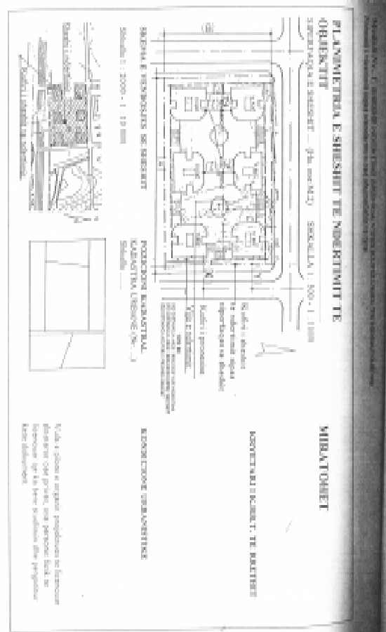

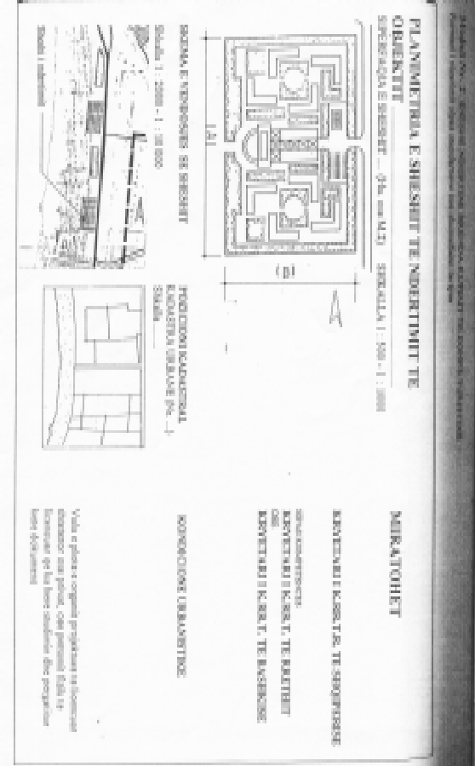

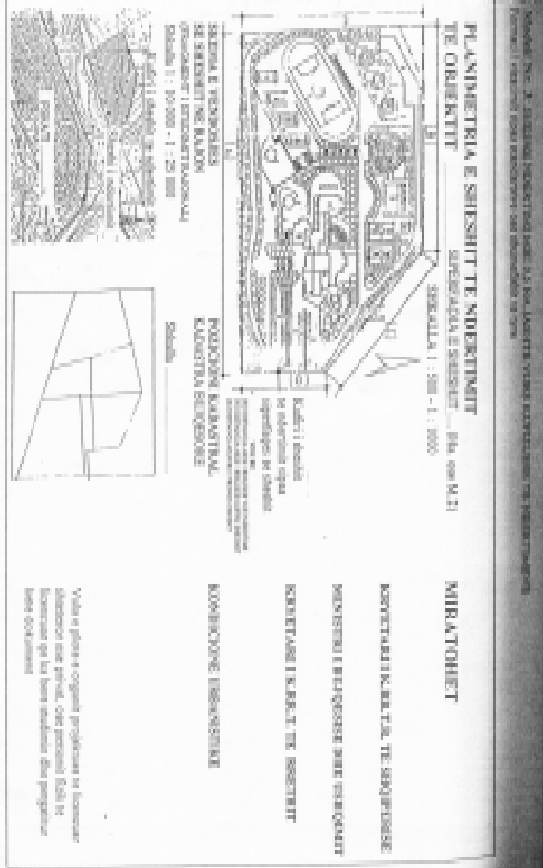

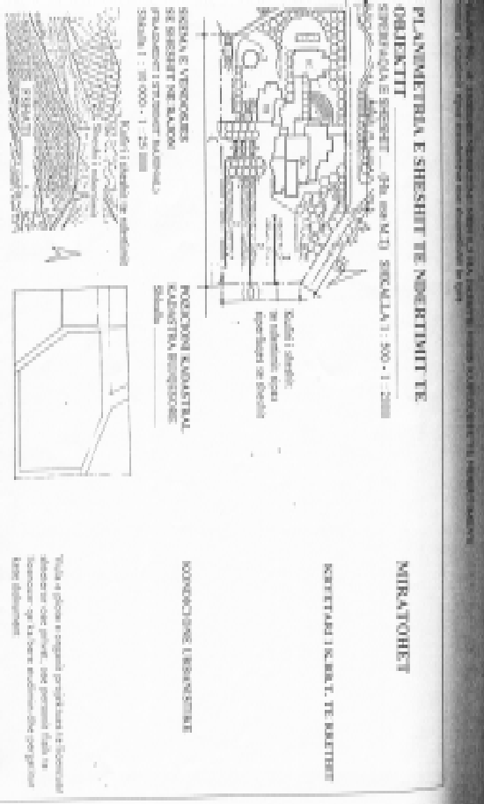

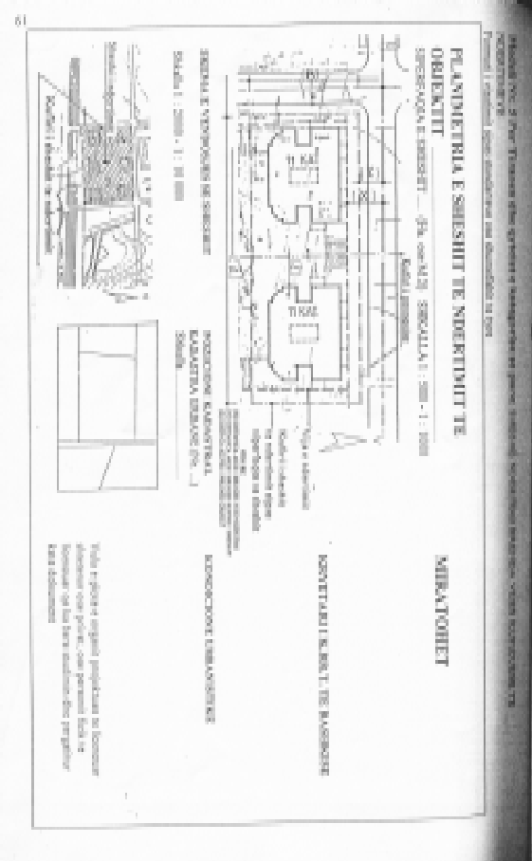

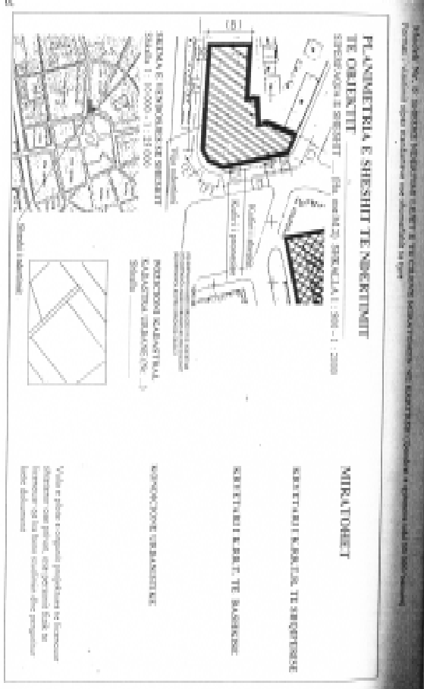

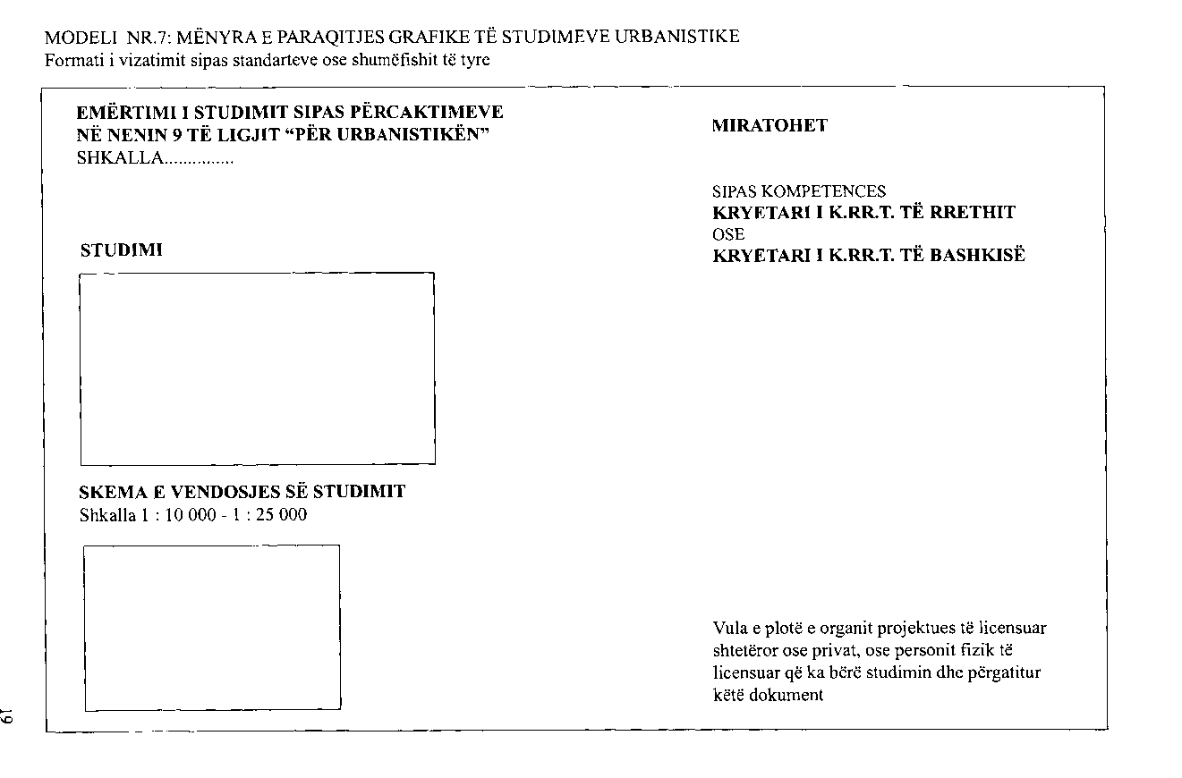

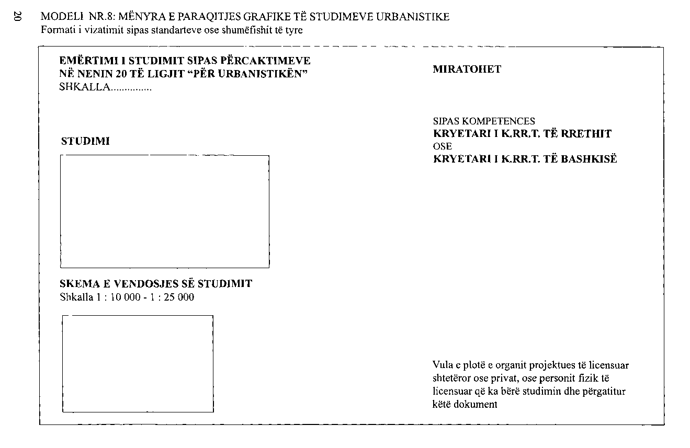

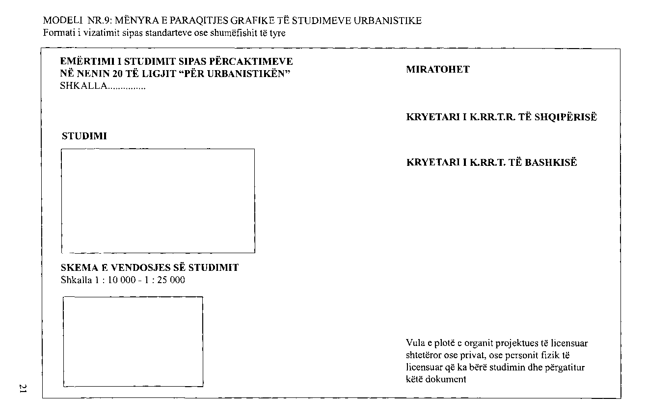

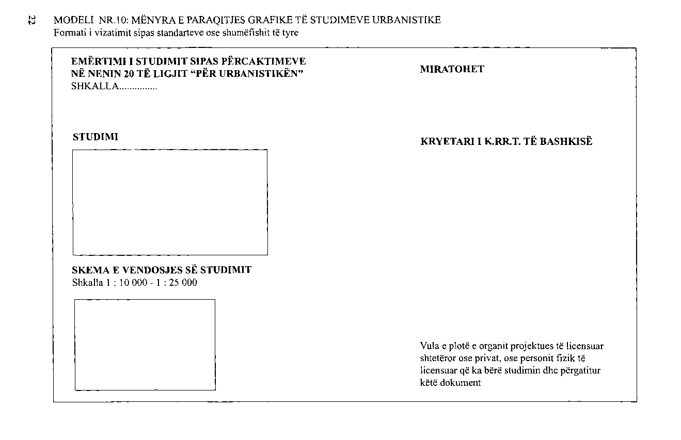

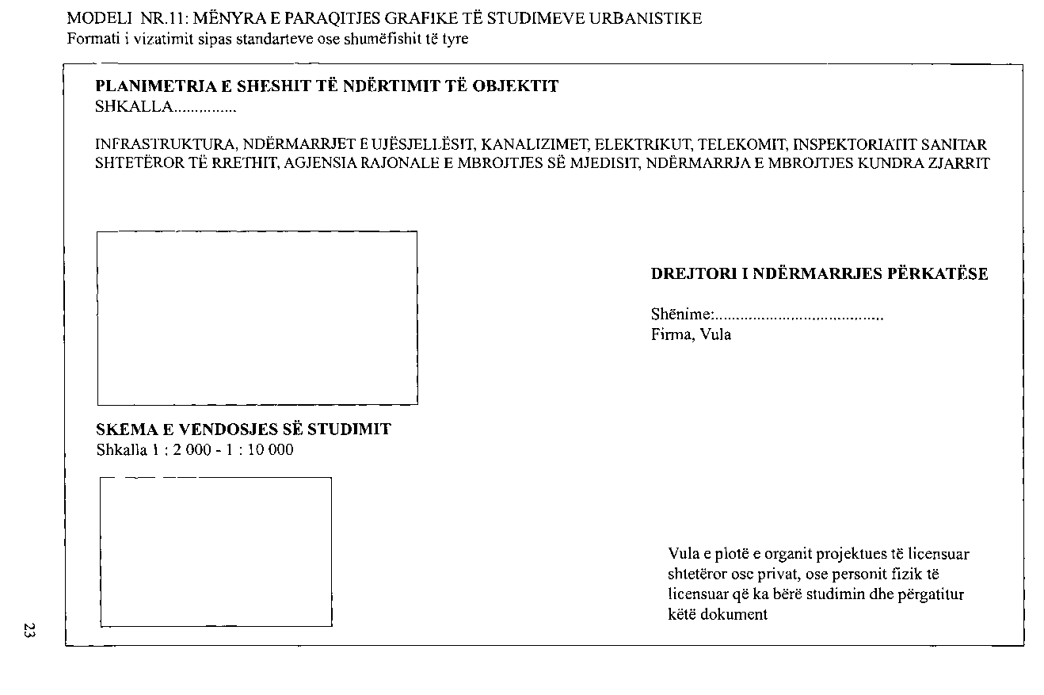

NORMAT, RREGULLAT DHE KUSHTET E PROJEKTIT URBANISTIK

57. Normat, rregullat dhe kushtet e projektimi urbanistik janë plotësimi teknik dhe praktik i domosdoshëm i studimeve urbanistike. Këto janë të detyrueshme për të gjithë organizmat projektuese në fushën e projektimeve urbanistike, shtetërore ose private, vendase ose të huaja të pajisura me licencë. Mbi bazën e tyre do të vlerësohen e miratohen projektet urbanistike nga organet përkatëse sipas kompetencës që jep ligji “Për urbanistikën”.
58. Master planet, studimet urbanistike rajonale dhe mjedisore, planet rregulluese të përgjithshme hartohen duke u mbështetur në eksperiencën botërore, si dhe në kërkesat e porositësit, duke iu nënshtruar diskutimit dhe gjykimit të organeve që janë të interesuara për to.
59. Normat, rregullat dhe kushtet e projektimit të planit rregullues të përgjithshëm ndryshojnë sipas llojit të qytetit, fshatit apo qendrës së banuar (p.sh. industrial, muze, malor, bregdetar etj.). Prandaj, për qytetet, fshatrat e qendrat e banuara bëhet klasifikimi :
- sipas lartësisë mbi nivelin e detit;
- sipas zonave klimatike;
- sipas numrit të banorëve;
- sipas funksionit (administrativ, industrial, muze, pushimi etj.)

A. Plani rregullues i përgjithshëm për qytetet.
60. Normat urbanistike janë në vartësi të madhësisë të qyteteve.
Qytetet klasifikohen sipas
numrit të banorëve si më poshtë:
Grupi I deri 10000 Grupi II 10000 - 20000 Grupi III 20000 - 50000
Grupi IV deri 50000 - 100000Grupi V 100000 - 200000 Grupi VI mbi 200000

Në grupin e parë, për ato qytete që janë qendra rrethi, normativat urbanistike për objektet social-kulturore, arsimore, shëndetësore, terrene spotive etj. do të llogariten në shkallë rrethi.
61. Në hartimin e planit rregullues të përgjithshëm duhet të parashikohet një shpërndarje e drejtë e zonave funksionale të qytetit si:
- zona e qendrës së qytetit;
- zona e spitaleve (qytetet e grupit III dhe IV ),
- zona e gjelbërt e qytetit;
- zona e terreneve sportive;
- zona universitare ose e institucioneve shkencore (qytetet e grupit IV);
- zona e varrezave publike;
- zona industriale;
- zona e bazave grosiste tregtare;
- zona mbrojtëse sanitare dhe zona e fidanishteve;
- zona e transportit të jashtëm të qytetit (stacionet hekurudhore ujore e ajrore );
- zona e parkut zoologjik dhe botanik (për qytetet e grupit IV – VI);
- zona e pushimit;
- zona e plazhit (për qytetet pranë detit, liqenit dhe lumenjve);
- zona turistike;
- zona të veçanta (p.sh. në qytete të ndryshme mund të ketë zona muze, zonë ambasadash);
-ndërtime të përkohshme (pjesë përbërëse e zonave të ndryshme të qytetit);
62. Zonat funksionale të qytetit lidhen ndërmjet tyre nga rrjeti rrugor.
63. Rrugët në qytete ndahen në pesë kategori:
- rrugët e kategorisë së parë me 6 korsi kalimi janë shëtitoret dhe rrugët kryesore të trafikut të shërbimit urban për qytete të mëdha;
- rrugët e kategorisë së dytë me 4 korsi kalimi janë rrugët me trafik të rëndë (unazat) të qyteteve të mëdha dhe rrugët kryesore të shërbimit urban;
- rrugët e kategorisë së tretë me 3 korsi kalimi janë rrugët që ndajnë lagjet e banimit me njëra tjetrën;
- rrugët e kategorisë së katërt me 2 korsi kalimi janë rrugët e brendshme të lagjes së banimit;
- rrugët e kategorisë së pestë me 1 korsi kalimi janë rrugët e brendshme të blloqeve të banimit.
64. Kategoritë e rrugëve brenda zonave të banimit janë:
a) rrugë me një korsi kalimi dhe një brez parkimi;
b) rrugë me një korsi kalimi dhe dy breza parkimi;
c) rrugë me dy korsi kalimi dhe një brez parkimi;
d) rrugë me dy korsi kalimi dhe dy breza parkimi;
Vija e ndërtimit për këto rrugë jepet me projekte të veçanta.
65. Gjerësia e trotuareve në rrugët shëtitore të qyteteve jepet me projekt të vecantë.
66. Distanca minimale e banesave ose objekteve nga bordura e rrugës, për rrugë qyteti të jetë:
jo më pak se 5m për rrugë me gjerësi deri 7m;
jo më pak se 7,5m për rrugë me gjerësi 7-15m;
jo më pak se 10 m për rrugë me gjerësi mbi 15m.
67. Ndalohet dalja në rrugët e kategorisë së parë nga rrugët e kategorisë së katërt dhe të pestë.
Distanca minimale e daljeve në rrugët e kategorisë së parë, të rrugëve të kategorisë së dytë dhe të tretë duhet të jetë 100 m, ndërsa në rrugët e kategorisë së dytë 50 m.
Ndalohet dalja e çdo rruge më afër se 50 m nga kryqëzimi.
68. Kryqëzimet e rrugëve të qyteteve bëhen:
a- me disnivel për dy rrugë të kategorisë së parë;
b- me disnivel për rrugë të kategorisë së parë me rrugë të kategorisë së dytë;
c- për kategoritë e tjera kryqëzimi bëhet sipas në dispozicion.
69. Zona e banimit, me qëllim që të sigurojë kushte jetese të shëndetshme për popullsinë, duhet të vendoset në territorin me klimë më të mirë të qytetit, në zgjedhjen e saj duhet të kihen parasysh:
- diellëzimi;
- temperatura e ajrit;
- drejtimi dhe shpejtësia e erës;
- lagështia e ajrit;
- rreshjet atmosferike.
Në këta tregues duhet të meren mesataret mujore, stinore dhe ato vjetore.
70. Elementët përbërës të zonës së banimit janë:
a- terrene banimi;
b- terrene shoqërore;
c- terrene të gjelbërta;
d- terrene sportive;
e- rrugë, sheshe, vendqëndrime.
71.Në terrenet e banimit përfshihen njësitë urbanistike të banimit dhe rrugët e brendshme midis tyre. Pjesë përbërëse e tyre janë parcelat e çerdheve, kopshteve, shkollave 8-vjeçare dhe shërbimeve të përditshme tregtare e komunale.
Terrenet e banimit ndahen në njësi strukturore urbanistike. Mbështetur në përvojën e ndërtimit të qyteteve tona dhe në madhësitë territoriale dhe të popullsisë së tyre njësitë strukturore të tereneve të banimit janë:
- grup banimi;
- bllok banimi;
- kompleks banimi;
- lagje banimi.
72. Grupi i banimit është njësia më e vogël me popullsi deri në 1 000 banorë dhe me sipërfaqe deri në 1.5 ha për ndërtime shumëfamiljare dhe deri në 5 ha për ndërtime njëfamiljare. (Për qytete të kategorisë III-IV dhe rikonstruksionet e qyteteve.) Grupi i banimit për ndërtesat shumëfamiljare përbëhet:
- sipërfaqe ndërtimi 4.5 m2/banorë
- sipërfaqe e lirë 10 m 2/banorë
- territor banimi neto 14.5 m2 /banorë
- shesh lojrash për fëmijë 0-6 vje1.3 m2 /banorë
Gjithsej 15.8 m2/banorë

73. Njësitë tregtare ose të shërbimit parashikohen në katet përdhese të banesave. Në treguesin 10m2 /banorë sipërfaqe e lirë përfshihet norma 4m2/banorë gjelbërim. Pjesa tjetër është sipërfaqe e pandërtuar dhe rrugë deri në hyrjet e banesave.
74. Blloku i banimit eshtë njësia urbanistike që përbëhet nga 3-4 grupe banimi me popullsi 3000 – 4000 banorë dhe sipërfaqe 6–8 ha për ndërtime shumëfamiljare dhe deri 30 ha për ndërtime njëfamiljare. Baza e organizimit të bllokut të banimit janë objektet shoqërore të kopshtit, çerdhes, njësitë e shërbimit tregtar komunal, si dhe terrenet sportive për fëmijë mbi 6 vjeç. Blloku i banimit për ndërtesat shumefamiljare përbëhet nga :
- territori i banimit neto 14.5 m2/banorë
- shesh lojrash për fëmijë 1.5 m2/banorë
- sipërfaqe për objekte shoqërore2.0 m2/banorë
- terrene sportive 0.5 m2/banorë
- rrugë dhe sheshe midis grupeve1.5 m2/banorë
Gjithsej 20.0 m2/banorë

75. Kur shërbimet tregtare dhe komunale janë zgjidhur të veçanta, parcela e tyre llogaritet me treguesin 0.5 m2/banorë dhe i shtohet normativës së bllokut (20 m2/banorë).
76. Në ndërtimet njëfamiljare, për sipërfaqet e objekteve shoqërore dhe të terreneve sportive, përdoret e njëjta normativë. Treguesit e tjerë ndryshojnë në funksion të zgjidhjes së madhësisë së parcelave.
77. Kompleksi i banimit është njësia urbanistike që përbëhet nga disa blloqe banimi me popullsi 6000-8000 banorë dhe sipërfaqe nga 16-20 ha për ndërtime shumëfamiljare. Në përbërje të kompleksit mer pjesë shkolla 8-vjeçare. Kompleksi i banimi përbëhet:
-territor banimi neto14.5 m2/banorë
-shesh lojrash për fëmijë1.5 m2 /banorë
-sipërfaqe për objekte shoqërore2.0 m2 /banorë
-sipërfaqe për terrene sportive1.5 m2 /banorë
-gjelbërim i organizuar (lulishte)1.5 m2 /banorë
-sipërfaqe rruge dhe sheshe midis blloqeve3.0 m2 /banorë
Gjithsej24.0 m2 /banorë

78. Për shërbimet tregtare e komunale të zgjidhura të veçanta, normativa për territorin e tyre është m2/banorë dhe kjo i shtohet normativës së kompleksit të banimit (24.0 m2 /banorë).
79. Në treguesin normativ për objektet shoqërore janë llogaritur sipërfaqet e nevojshme për parcelat e çerdheve e kopshteve që varjojnë nga 0.3-0.4 ha për një çerdhe ose një kopësht dhe për parcelën e shkollës 8-vjeçare 0.6-1 ha.
80. Të gjithë këto norma janë mbështetur në studimin demografik , i cili ka përcaktuar grupmoshat përkatëse që kanë nevojë funksionale kopshtin, çerdhen apo shkollën. Nga kjo rrezulton që bllokut të banimit për popullsinë e tij i duhet një çerdhe dhe një kopësht dhe kompleksit të banimit dy çerdhe, dy kopshte dhe një shkollë 8-vjeçare. Për këto objekte shoqërore është dhënë treguesi m2/për banorë në grupimet e mësipërme të terreneve të banimit.
81. Lagje banimi është njësia urbanistike më e madhe që përbëhet nga dy komplekse banimi me popullsi 12-16 mijë banorë dhe sipërfaqe 32-40 ha. Ka në përbërje të saj shërbime të përqëndruara tregtare, komunale të shërbimt social, kopësht, çerdhe, dy shkolla 8-vjeçare, një shkolllë të mesme, parkun e lagjes, terrene sportive të të gjithë grup moshave, shërbimim shëndetësor dhe administrativ, sallë koncertesh, bibliotekë etj.
82. Kjo njësi urbanistike vlen për qytetet e kategorisë së IV-V-VI.
Për këtë kategori qytetesh në çdo 2-3 lagje duhet të ketë dhe qytete të shkallës së qytetit.
83. Për qytetet e kategorisë I.II.III. ndarja bëhet më komplekse ose me blloqe banimi.
Objektet shoqërore respektive të bllokut, kompleksit apo lagjes edhe kur këto njësi urbanistike nuk formojnë terrenet e banimit, në funksion të madhësisë së qytet duhet të parashikohen për vetë funksionet e tyre të domosdoshme për jetën e banorëve (p.sh. shkollë e mesme, kinema, teatër etj.).
84. Rrugët e kategorisë së parë, të dytë dhe të tretë nuk duhet të përshkojnë grupin, bllokun kompleksin dhe lagjen e banimit.
85. Sipërfaqet e nevojshme për parkimet e hapura dhe të mbylllura janë :
-për banesa kolektive,15m2/për parkim dhe në vend parkimi për familje;
- për zonat masive sportive, vend parkimi/5veta;
- për parqe brenda qytetit, vend parkimi 10/veta;
- për parqe periferike të qytetit, vend parkimi/15 veta;
- për objekte kulti, vend parkimi / 4 veta,
- për biblioteka, vend parkimi 25/veta,
- për qendra tregtare, 1 vend parkimi 3/veta;
- për qendra shëndetësore, 1 vend parkimi/25veta,
- për qendra spitalore, 1 vend parkimi/4 shtretër ;
- për kinema, vend parkimi/4 vende ;
- për teatër, vend parkimi/5 vende ;
- për qendra qytetesh, 0.02 m2 parkimi/banor zone ;
- për objekte shoqërore, 0.10 m2 parkimi/banor zone.
Shënim: banor zone është numri i banorëve të një zone që i shërben objekti i mësipërm.

86. Terrenet e banimit realizohen me ndërtesa shumëfamiljare ose me ndërtesa njëfamiljare. Si në zona të lira ndërmjet ndërtesave ekzistuese, ashtu dhe në territore të reja ato vendosen mbi bazën e një studimi urbanistik.
87. Terrenet shoqërore përfshijnë parcelat e:
- ndërtesave administrative të lagjeve të qytetit;
- ndërtesave kulturore të lagjeve të qytetit;
- shkollave të mesme;
- ndërtesave shëndetsore;
- ndërtesave të shërbimit tregtar të lagjeve të qytetit;
- ndërtesave të shërbimit komunal të lagjeve të qytetit;
- monumenteve të kulturës.
88. Terrenet e gjelbërta përfshijnë sipërfaqet e:
- parqeve apo lulishteve të kompleksit të banimit, 1 – 2 m2/banorë;
- parqeve e lulishteve të qytetit, 2 m2/banorë;
- gjelbërimit rrugor e brigjeve ujore, 1 m2/banorë;
- gjelbërimit në objektet shoqërore, 2 m2/banorë;
89. Terrenet sportive, përfshijnë sipërfaqet e:
- terreneve sportive të lagjeve për grupmoshat III dhe IV,1.6m2/banorë;
- objekteve të akivitetit cilësor e spektakël (stadiume, pallate sporti, palestra, pishina etj.)
90. Rrugët, sheshet, vendqëndrimet përfshijnë sipërfaqet e:
- rrugëve kryesore të qytetit, së bashku me trotuaret;
- rrugëve midis komplekseve;
- shesheve si hapësirave të lira;
- vendqëndrimeve të automjeteve, të hapura ose të mbyllura.
91. Normativat e projektimit urbanistik të zonës së banimit janë përmbledhur në tabelat nr.1 deri nr.4.
Në këto tabela jepen dendësia bruto e neto e banimit dhe koeficenti i intesitetit të ndërtimit neto “i”
- dëndësia bruto e banimit është raporti midis numrit të banorëve me sipërfaqen e territorit bruto të njësisë urbanistike.
- dëndësi neto e banimit është raporti midis numrit të banorëve me sipërfaqen e territorit të banimit neto.
- intesiteti i ndërtimit neto “i” është koeficenti që tregon intesitetin e ndërtimit në territorin e banimit. Ai shpreh raportin ndërmjet shumës së sipërfaqes së kateve të banimit mbi sipërfaqen e territorit të banimit.

Tabela 1

Tabela 2

Tabela 3

Tabela 4

92. Zonat e qendrës të qytetit përbëhen nga tërësia e objekteve shoqërore të karakterit të qytetit, si p.sh. bashki, objekte kulti, teatër, bankë, hotel, qendër tregtare, qendër biznesi, qendër administrative etj., së bashku me territoret e domosdoshme të tyre (vendqëndrime, sheshe, gjelbërim funksional etj ). Sipas madhësisë dhe karakterit të qytetit kjo zonë ka karakteristika dhe madhësi të ndryshme. Normativat për këtë zonë janë një shumatore e normave të objekteve shoqërore dhe shesheve të tyre. Zona e qendrës së qytetit për vetë funksionin e saj duhet të jetë lehtësisht e arritshme si nga këmbësorët, dhe nga automjetet. Në terrenin brenda saj ajo duhet të funksionojë vetëm për këmbësorët.
93. Zona e spitaleve përbëhet nga tërësia e objekteve shëndetësore me shtretër, si spital patologjik, pediatri, kirurgji, maternitet, etj. Prandaj normativat për këtë zonë janë një shumator të normativave të objekteve shëndetësore përbërëse të saj. Madhësia e zonës së spitaleve është në funksion të madhësisë së qytetit. Në qytetet e kategorisë I, II, III; kjo zonë duhet të jetë një e vetme, ndërsa në qytetet e kategorisë së IV, V, VI mund të ketë dy a më shumë zona spitalesh.Territori i zonës së spitaleve zihet me ndërtime në masën 15%të tij dhe pjesa tjetër shërben për gjelbërimin , rrugë dhe shërbime ekonomike.
94. Zona e spitaleve duhet të ketë lidhje të mirë me qendrën dhe rrugët kryesore të qytetit. Vendoset pranë zonave të gjelbërta (jo të pushimit masiv), larg varrezave, pularive, kryqëzimit të rrugëve të trafikut të rëndë, në vende të mbrojtura nga erërat e forta, zhumrat, tymërat, pluhurat dhe ndotësit industrialë. Territori i zonës së spitaleve duhet të ketë jo më pak se dy hyrje. Morgu duhet të ketë hyrje dhe dalje të veçantë.
95. Zona e gjelbërt e qytetit përbëhet nga:
- Gjelbërimi i përgjithshëm shoqëror ku hyn ( sipas kategorisë së qytetit):
a- gjelbërimi i zonës së banimit;
b- gjelbërimi i zonës së pushimit.
- Gjelbërimi shoqëror i kufizuar (sipërfaqet e gjelbëruara të objekteve me funksion të ndryshëm p.sh. çerdhe, shkolla, konvikte, spitale dhe gjelbërimi përreth ndërtimeve një familjare).
- Gjelbërimi i veçantë (kopshti botanik, zoologjik, gjelbërimi në rezidenca, fidanishte, breza sanitare). Sipas karakteristikave të veçanta të qyteteve të ndryshme këto grupime të gjelbërimit herë futen në zonën e gjelbërt të qytetit, herë krijojnë zona të veçanta si zonë pushimi, zonë brezi sanitar dhe fidanishte, zonë parku zoologjik e botanik etj.
96. Gjelbërimi i përgjithshëm shoqëror :
a. gjelbërimi i zonës së banimit
- gjelbërimi në komplekse banimi1.5 m2 /banorë
- gjelbërimi në parqe e lulishte qyteti1.5- 3.5 m2/ banorë
- gjelbërim në rrugë, shëtitore, brigje ujore2 m2/ banorë
- Gjithsej5 – 7 m2/ banorë

Për parqet dhe lulishten, pronë e personave, fizikë e juridikë, privatë nuk jepet normativë urbanistike.
b.gjelbërim i zonës së pushimit
- park periferik 8-14m2/banorë
97.Gjelbërimi shoqëror i kufizuar, 1-2 m2/banorë përbëhet nga:
a- gjelbërim në objekte me përdorim të kufizuar (gjelbërimi i zonës së spitaleve përdoret vetëm nga të sëmurët, gjelbërim i zonës universitare nga studentët etj);
b- gjelbërim në shtëpitë njëfamiljare.
98. Gjelbërimi i veçantë
a- kopësht botanik 0.3 - 0.5 m2/banorë
b- kopësht zoologjik0.6 - 1 m2/banorë
c- fidanishte, zonë mbrojtëse sanitare0.8 - 2 m2/banorë
99. Zona e terreneve sportive përbëhet nga terrenet sportive që klasifikohen në:
a-terrene sportive të aktivitetit masiv;
b-terrene sportive të aktivitetit spektakël.
Në terrene sportive të aktivitetit masiv hyjnë terrenet sportive dhe sheshet e lojërave për fëmijë të grupuar në katër grup mosha:
-grupi i parë 0-3 vjeç;
-grupi i dytë 3-6 vjeç;
-grupi i tretë 6-16 vjeç;
-grupi i katërt 16 vjeç e lart.
100. Treguesi urbanistik për grupin e parë dhe të dytë është dhënë në normativën e grupit, bllokut dhe kompleksit të banimit, 1.25 m2/banorë.
101. Treguesi urbanistik për grupin e tretë dhe të katërt është dhënë në normativën 1.6m2/banorë për kompleksin dhe lagjen e banimit. Kjo normativë shërben për qytetin, për aktivitetet masive sportive.
b- Treguesi urbanistik i terreneve sportive të aktivitetit spektakël është 1 m2/ banorë për qytetet e kategorisë së IV, V, VI. Për qytetet e kategorisë I, II, III përdoren normat e objekteve të karakterit spektakël ( stadium, pallat sporti, pishinë, fusha sportive etj.) mbasi normativa e mësipërme nuk i përshtatet madhësisë së tyre.
102. Terrenet sportive vendosen në toka të papërshtatshme për ndërtime me reliev të rrafshët ose me pak pjerrësi. Duhet të jenë të mbrojtura nga era, të diellëzuara dhe pranë burimeve e pasqyrave ujore.
103. Zona universitare dhe e institucioneve shkencore përbëhet nga objektet arsimore profesionale dhe të arsimit të lartë ( që nuk bëjnë pjesë ndër objektet e zonës së banimit), si dhe istitucionet kërkimore e shkencore të fushave të ndryshme. Me përjashtim të qyteteve të kategorisë së IV, V ,VI ku këto formojnë zonë, në qytetet e tjera janë pjesë përbërëse e objekteve shoqërore të karakterit të qytetit, që përbëjnë zonën e qendrës së qytetit.
Madhësia e kësaj zone është në funksion të numrit të këtyre objekteve dhe treguesve urbanistikë të veçantë për secilin prej tyre. Zona universitare, për fluksin e madh të lëvizjes që ka, duhet të lidhet mirë me rrjetin rrugor të trafikut urban dhe të trafikut të jashtëm.
104. Zona e varrezave publike është territori i i varrezave, madhësia e të cilit është në varësi të madhësisë të qytetit. Sipërfaqja territorit të varrezave llogaritet me treguesin 1.5 m2/banorë të gjallë. Në këtë tregues është përfshirë edhe sipërfaqja e gjelbërimit dhe e rugëve të brendëshme të varrezave. Territori i zonës së varrezave duhet të jetë jashtë zonës së banimit, dhe jo më afër se 300 m nga shtëpia e fundit e qytetit, fshatit apo qendrës së banuar.
105. Zona industriale përbëhet nga territoret e objekteve industriale (në qytetet e kategorisë I, II, III, hyjnë dhe territoret e bazave grosiste tregtare). Madhësia e saj varet nga lloji qytetit (industrial, bujqësor –industrial etj.) Zona industriale duhet të lidhet me të gjitha rrugët e trafikut të rëndë dhe trafikut të jashtëm. Pozicioni i saj kundrejt zonës së banimit përcaktohet duke pasur parasysh trëndafilin e erërave për qytetin, si dhe distancat dhe brezat mbrojtës sanitarë për të evituar dëmshmërinë nga ndotjet, zhurmat, derdhjet etj.
Rrjeti i infrastrukturës së zonës industriale duhet të jetë i pavarur nga ai i zonave të tjera të qytetit.
106. Zona e bazave grosiste tregtare, përbëhet nga territoret e depove të të gjitha kategorive. Si zonë e veçantë gjendet në qytetet e mëdhenj të kategorisë IV-V-VI. Sipërfaqja e kësaj zone si normë orientuese duhet të jetë 2-5% e sipërfaqes së përgjithshme të qytetit. Kjo zonë duhet të lidhet me rrjetin e trafikut të rëndë dhe transportin e jashtëm të qytetit.
107. Zona mbrojtëse sanitare dhe zona e fidanishtes llogariten si zonë e veçantë kur nuk është futur në zonën e gjelbërt të veçantë të qytetit.
Për zonën e fidanishtes norma e dhënë tek zona e gjelbërimit të veçantë nga 08 – 2m2/banorë ndahet ne :
a- sipërfaqe për fidane drurësh dhe shkurresh dekorative, 0.6-1.5 m2/banorë;
b- sipërfaqe për sera dhe lule dekorative, 02 –05 m2/banorë.
108. Madhësia e zonave mbrojtëse sanitare është në varësi të shkallës së ndotjes së objekteve industriale, relievit të vendit dhe trëndafilit të erërave.
Sipas gjerësisë, zonat mbrojtëse sanitare kasifikohen në pesë grupe:
grupi i parë, me gjerësi të zonës mbrojtëse sanitare jo më pak e 700 m;
grupi i dytë, me gjerësi të zonës mbrojtëse sanitare jo më pak 500 m;
grupi i tretë , me gjerësi të zonës mbrojtëse sanitare jo më pak se 300 m;
grupi i katërt, me gjerësi të zonës mbrojtëse sanitare jo më pak se 100 m;
grupi i pestë, me gjerësi të zonës mbrojtëse sanitare jo më pak se 50 m.

109. Ministria Shëndetësisë dhe Agjencia Kombëtare e Mjedisit duhet të bëjnë kategorizimin e objekteve që sipas shkallës së ndotjes kërkojnë breza mbrojtës sanitarë sipas klasifikimit në pesë grupe.
110. Zona e transportit të jashtëm të qytetit përfshin stacionet hekurudhore të pasagjerëve dhe të mallrave, agjencitë e autobusave inter- urbane, portet ujore, aeroportet, rrugët nacionale, (autostradat). Si normë orientuese kjo zonë zë një sipërfaqe që lëviz nga 3-11%të territorrit të përgjithshëm të qytetit. Treguesit urbanistikë të kësaj zone i takojnë një faze të mëtejshme të studimit që duhet të kryhet në bashkëpunim me Ministrinë e Transporteve. Pjesët përbërëse të kësaj zone duhet të lidhen në mënyrë të shpejtë dhe komode me zonat funksionale të qytetit si banim, pushim, industri etj., me anë të rrjetit të tyre rrugor.
111. Zona e parkut zoologjik dhe botanik është pjesë përbërëse e gjelbërimit të veçantë të qyteteve. Treguesit urbanistikë për këtë zonë janë dhënë më sipër në zonën e gjelbërimit. Në qytetet e kategorisë së V dhe të VI mund të përbëjnë dhe zonë të veçantë. Duhet të vendoset në zona me gjelbërim natyror të pasur në terrene me kushte të favorshme higjeno – sanitare, me vlera panoramike dhe pranë sipërfaqeve ujore (natyrore dhe artificiale), sipas studimeve përkatëse për këtë problem. Duhet të lidhen në mënyrë komode dhe të shpejtë me zonën e banimit nëpërmjet rrugëve të trafikut të lehtë. Kjo zonë nuk duhet të përshkohet nga rrugët e trafikut. Në kufi të saj, sipas studimit urbanistik zgjidhen vendqëndrimet e automjeteve të trafikut të lehtë dhe urban.
112. Zona e pushimit përbëhet nga territoret e pushimit masiv të banorëve. Në qytete të ndryshme ka karakteristika të ndryshme qe lidhen me pozicionin gjeografik, me klimën, natyrën, etj. Mund të jetë pjesë e zonës te gjelbërt të qytetit (dhënë më sipër dhe si tregues urbanistik ), si parqe periferike, vende të ndryshme panoramike, pyje etj. Duhet të lidhet sa më mirë me zonën e banimit dhe të pajiset me objekte të ndryshme të shërbimit publik, si objekte argëtuese, kulturore, sportive, me sheshe të ndryshme lojërash për fëmijë e të rritur, objekte shërbimi tregtare, rrugë këmbësore, shkallare etj.
113. Zona turistike përbëhet nga zona me vlera të mëdha natyrore, peisazhistike, kulturore sportive, shëndetësore pushimi etj.
a. Përkufizimi i zonave turistike.
Konsiderohen zona turistike ato që përdoren nga vizitorë për qëndrime të shkurtra ose eskursione një ose disaditore; për pushim (plazhe detare, parqe pyjore, qendra alpine, brigje liqenesh, rezervuarësh e lumejsh etj); për aktivitete sportive (gara, ngjitje alpinistike, ski, golf, eskursione, gjueti, peshkim); për aktivitete kulturore (shfaqje, vizita në qendra e monumente historike, njohje të bukurive natyrore); për aktivitete biznesi (seminare, panaire); për aktivitete shtetërore e politike (kongrese, konferenca); për shërbime shëndetësore (kura termale, qendra rehabilitimi).
b. Krireret bazë të projektimit të zonave turistike janë:
- Në lidhje me ruajtjen:
Ruajtja dhe mbrojtja e mjediseve të çmuara dhe karakteristike natyrore e historiko-kulturore kundrejt urbanizimit:
Ruajtja e territoreve të aktiviteteve bujqësore, blektorale, pyjore, detare, të prodhimit.
- Në lidhje me urbanizimin:
Urbanizimi i qyteteve dhe fshatrave ekzistues, që ndodhen në zona turistike, kryhet në vazhdimësi të tyre ose me krijimin e fshatrave të vegjël të integruar në nënyrë harmonike me mjedisin;
Urbanizimi i bregdetit duhet të jetë i kufizuar vetëm për pajisje që lidhen drejtpërdrejt me të. Në një rryp me gjërësi 250-300m nga niveli më i lartë i sipërfaqes ujore nuk lejohen ndërtime, përveç rasteve të veçanta që përbëjnë objekt justifikimi të qartë mbi bazën e motiveve urbanistike ekonomike ose detyrimeve topografike.
Ndërtimet nuk duhet të prekin brezat pyjor.
- Në lidhje me rrugët:
Në bregdet, rrugët e reja tranzit duhet të ndërtohen në largësi nga vija e bregut jo më pak se 2000 m. Rrugët e shërbimit si rregull nuk vendosen gjatë bregut.
Në zona panoramike e malore rrugët e reja nuk duhet të vendosen jashtë kufirit pyjor.
Rrugë këmbësore duhet të bëjnë të mundur hyrjen e vizitorëve në vijën bregdetare dhe në territoret e zonave turistike.

c.Norma për projektimin e komplekseve turistike

d. Përbërja e zonave turistike
Kompleksi turistik përmban ndërtime :
-Banimi (hotele, apartamente vila, bungalow, rulo, çadra etj.);
-ndërtime sherbimi (restorant, bar, disko, dyqane, zyra, ambiente lojrash etj.);
- sheshe lojrash e sportesh, rrugë shërbimi e këmbësore;
-parqe e lulishte;
-parkime, etj.
-Territoret e pyjeve, të sipërfaqeve ranore, gurale e shkëmbore, të pasqyrave ujore, të paisjeve të përbashkëta të zonës turistike, të rrugëve të jashtme, të parkimeve qendrore, të veprave të pastrimit etj., nuk përfshihen në normën e dendësisë turistike.
114. Zona të veçanta nuk janë karakteristike për të gjithë qytetet. Si të tillë emërtohen territoret e karakterit unikal kombëtar dhe ndërkombëtar ku kryhet një veprimtari e një grupi të veçantë njerëzish, banorë apo jo të qytetit, për shembull zonë ambasadash, zonë reparti ushtarak, zonë panairesh ose territore që kanë rregullore të veçantë të trajtimit të tyre si për shembull: zonë muze, zonë arkeologjike, zonë fetare etj. Për karakterin e tyre specifik, treguesi urbanistik i tyre, nuk jepet në këtë rregullore.
115. Objekt ose ndërtim do të quhet çdo masë që formon vëllimin ose sipërfaqe ndërtimore, e cila krijon hije dhe ngrihet në lartësi, përveç pemëve ose gjelbërimeve të larta.
116. Në objekte përfshihen ndërtesa, mure, mure rrethuese, ndërtime të përkohshme, ndërtime transparente, reklama dhe që qëndrojnë në lartësi mbi 1.8 m. Për përcaktimin e distancave ndërmjet objekteve ose ndërtimeve merren në konsideratë tre faktorë kryesorë:
-Orientimi;
-gjendje e fqinjësisë;
-kërkesat higjeno sanitare.
117. Në orientimin merret kusht bazë orientimi drejt jugut në kufij deri në 40 gradë të tij, si dhe tre orë diell në periudhën 22 mars-22 shtator.
118. Në gjendjen e fqinjësisë mbahet parasysh krijimi i hapësirave të nevojshme funksionale ndërmjet ndërtimeve.
119. Në kërkesat higjeno-sanitare përfshihen kërkesat për ndriçim, diellëzim, ajrim.
120. Në mbështetje të treguesve të mësipërm distancat ndërmjet objekteve duhet të jenë:
a- kur ndërtesat vendosen karshi njëra-tjetrës dhe kanë një gjatësi deri 20 m distancë, distancat duhet të jenë:
për ndërtesa 1 kat, jo më pak se 4 metër;
për ndërtesa 2 kat, jo më pak se 6 metër;
për ndërtesa 3 kat, jo më pak se 8 metër;
për ndërtesa 4 kat, jo më pak se 10 metër;
për ndërtesa 5 kat, jo më pak se 12 metër;
për ndërtesa 6 kat, jo më pak se 14 metër;
për ndërtesa 7 kat, jo më pak se 16 metër;
për ndërtesa 8 kat, jo më pak se 18 metër;
për ndërtesa 9 kat, jo më pak se 20 metër;
për ndërtesa 10 kat, jo më pak se 24 metër;
për ndërtesa 11 kat, jo më pak se 24 metër;
për ndërtesa 12 kat, jo më pak se 26 metër.

b- Kur ndërtesat vendosen karshi njëra-tjetrës, kanë dritare dhe gjatësi mbi 20 m, distancat duhet të jenë:
Për ndërtesa 1 kat, jo më pak se 6 metër;
për ndërtesa 2 kat, jo më pak se 9 metër;
për ndërtesa 3 kat, jo më pak se 13.5 metër;
për ndërtesa 4 kat, jo më pak se 18 metër;
për ndërtesa 5 kat, jo më pak se 20 m;
për ndërtesa 6 kat, jo më pak se 22 m;
për ndërtesa 7 kat, jo më pak se 24 m;
për ndërtesa 8 kat, jo më pak se 26 m;
për ndërtesa 9 kat, jo më pak se 27 m;
për ndërtesa 10 kat, jo më pak se 28 m;
për ndërtesa 11 kat, jo më pak se 29 m;
për ndërtesa 12 kat, jo më pak se 30 m.

c- Për përcaktimin e distancave ndërmjet dy ndërtesave me numër të ndryshëm katesh, distancat përcaktohen me interpolim, d.m.th. të dy ndërtesat konsiderohen me numër të njëjtë katesh, që është i barabartë me mesataren e shumës së numrit të kateve të tyre.
Shembull: në rastin e përcaktimit të distancës midis dy ndërtesave me lartësi 4 kat dhe 8 kat me gjatësi deri 20 m distanca do të përcaktohet si vijon: 4 + 8= 12
12/2=6
Për lartësi të ndërtesës 6 kate i referohemi tabelës së parë dhe gjejmë distancën jo më pak se 14 m.
d- Kur banesat shumëkatëshe vendosen përbri njëra-tjetrës dhe faqet në brinjë nuk kanë dritare, ato mund të jenë të larguara deri në 1 m ose në bashkim të plotë, me kusht që të merren masa të caktuara për mbrojtjen nga zjarri, duke lënë nënkalime me përmasa 4m gjerësi dhe 5 m lartësi.
Në çdo rast, ndërtimet duhet të respektojnë kufirin e ndarjes së pronësisë dhe bashkimi i plotë mund të bëhet vetëm mbi bazën e marrëveshjes së pronarëve fqinjë.
e-Distancat e ndërtesave të banimit nga çerdhet, kopshtet, shkollat dhe objektet shëndetësore duhet të jenë jo më pak se 1.5 herë e lartësisë së ndërtesës më të lartë që qëndron nga jugu, ndërsa në drejtimet e tjera të horizontit zbatohen distancat e caktuara në pikat a, b dhe c.
121. Dalja konsol e mbi 50% të faqes së ndërtesës do të quhet faqe ndërtimi dhe do të merret parasysh në llogaritjen e distancës midis ndërtimeve.
122. Për ndërtimet gjatë rrugëve, çdo dalje konsol do të quhet faqe ndërtimi dhe nuk duhet të kalojë jashtë vijës së ndërtimit.
123. Kur pjerrësia e çatisë lejon mundësinë e shfrytëzimit të mbi 50%të sipërfaqes së përgjithshme të objektit që mbulohet dhe kur ka dritare në çati, për efekt të llogaritjes së distancave ajo konsiderohet një kat. Kur shfrytëzimi i çatisë është 30- 50 % dhe kur ka dritare në çati ajo konsiderohet si gjysëm kati.
Kur pjerrësia e çatisë është mbi 45 gradë dhe nuk ka dritare, për efekt të llogaritjes së distancave konsiderohet si gjysëm kati.
124. Kur lartësia e katit përdhe është mbi 5.0 m mbi kuotën e sistemuar, për efekt të llogaritjes së distancave lartësia e këtij kati konsiderohet si një kat e gjysëm dhe kur është mbi 6.0 m konsiderohet si dy kate.
125. Largësitë ndërmjet ndërtesave të banimit më të larta se 12 kate përcaktohen sipas studimeve urbanistike dhe projekteve të tyre.
126. Pavarësisht nga respektimi i distancave të dhëna në pikën 120, në çdo rast, duhet të kihet parasysh edhe respektimi i treguesve të shfrytëzimit të territorit për zonën e banimit.
127. Vleftat e koeficientit të shfrytëzimit të territorit “k” për objektet në:
-zonën e qendrës së qytetit 0.7 - 0.85
-zonën e spitaleve 0.6 - 0.75
-zonën industriale 0.5 - 0.7
-zonën e bazave grosiste tregtare0.7 - 0.85
Koficienti i shfrytëzimit të territorit është raporti midis sipërfaqes së ndërtimit dhe sipërfaqes së parcelës së objektit.

B. Plani rregullues i përgjithshëm për fshatrat dhe qendrat e banuara
128. Për planet rregullues të përgjithshëm të fshatrave dhe qendrave të banuara, kriteret dhe normat urbanistike për zonat e ndryshme të tyre do të merren në analogji me zonat e qytetit, duke reflektuar karakteristikat e veçanta të tyre.
129. Për zonën e banimit, përdoren treguesit urbanistikë të zonës së banimit të qytetit me ndërtime njëfamiljare.
130. Rrugët në fshatra ndahen në tre kategori:
-rrugë kryesore me gjerësi të pjesës së shtruar7.5 m
-rrugë të dyta me gjerësi të pjesës së shtruar5 m
-rrugica për kalimin e këmbësorëve me gjerësi të pjesës së shtruar3 m
131. Për qendrat e banuara, në varësi të madhësisë së tyre, të përdoren normativat e qyteteve të kategorisë së I dhe II.

RRUGËT JASHTË QENDRAVE TË BANUARA DHE NDËRTIMET GJATË TYRE

132. a. Kategoritë e rrugëve jashtë qendrave të banuara janë:
- Autostrada, në të cilat shpejtësia e lëvizjes së automjeteve është më e madhe se 100 km /orë dhe numri i tyre është mbi 6000 mjete njësi /orë.
Hyrjet dhe daljet në autostradë realizohen në nivele të ndryshme.
Kur autostrada shkel mbi gjurmët e rrugës ekzistuese duhet të ndërtohet një rrugë tjetër për trafikun lokal.
-Superstrada, në të cilat shpejtësia e lëvizjes së automjeteve është më e madhe se 60 km /orë dhe numri i tyre mbi 4000 mjete njësi /ore.
Hyrjet dhe daljet në superstradë realizohen në nivele të ndryshme.
- Rrugë rajonale, në të cilat shpejtësia e lëvizjes së automjeteve është më e madhe se 40 km/orë.
- Rrugët rajonale lidhin qendrat e banuara me njëra-tjetrën dhe me autostradën e superstradën.
- Rrugë lokale, në të cilat trafiku është i kufizuar.
b. Norma të përgjithshme
Ndalohet çdo lloj ndërtimi në një distancë prej 25 m nga vija kufizuese e autostradës, me përjashtim të pikave të karburantit dhe të servisit, të cilat vendosen në një distancë deri 10 m nga kjo vijë.
Ndalohet mbjellja e pemëve të larta në distancë më të vogël se 10 m nga vija kufizuese e autostradës.
133. Qytetet, fshatrat e qendrat e banuara ekzistuese që ndodhen në buzë të rrugës kombëtare duhet të kenë parasysh:
- të kufizojnë shtrirjen e tyre gjatë rrugës kombëtare;
- në perspektivë, të përqëndrojnë shtrirjen e tyre vetëm në njërën anë të rrugës kombëtare dhe normal me të;
- të ruhet trupi i rrugës kombëtare dhe perspektiva e zgjerimit të saj, të respektojnë rigorozisht vijën e kuqe të ndërtimeve;
- të ndërtojnë rrugët paralel me rrugën kombëtare, për të evituar lëvizjet e mjeteve të transportit të brendshëm të tyre;
- të përmirësojnë vazhdimisht trajtimin arkitektonik dhe sistemimin e objekteve gjatë rrugës kombëtare,
- të mirëmbajnë dhe përmirësojnë gjelbërimin gjatë rrugës kombëtare.
134. Kondicionet urbanistike për trasimin e autostradave, rrugëve kombëtare dhe hekurudhore
- Autostradat, rrugët kombëtare dhe hekurudhat të distancohen nga zonat prioritare turistike, arkeologjike, muze dhe ambientaliste.
- Autostrada, rrugët kombëtare ose hekurudha të kalojnë tangencialisht me zonat prioritare turistike, arkeologjike, muze dhe ambientaliste kontinentale.
- Autostradat, rrugët kombëtare apo hekurudhat e reja të lidhin të gjitha qendrat e rretheve në të cilat ato kalojnë.
- Autostradat, rrugët kombëtare ose hekurudhat të kalojnë tangencialisht me qytetet, fshatrat apo qendrat e banuara.
- Pika më e afërt e autostradës, rrugës kombëtare ose hekurudhës me qytetin, fshatin apo qendrën e banuar të kalojnë në kufirin e zonës surbane (në vijën suburbane), të përcaktuar nga studimi urbanistik rajonal e mjedisor.
- Territori i qyteteve, fshatrave e qendrave të banuara, për asnjë rast, nuk ndahet nga traseja e autostradës, rrugës kombëtare ose hekurudhës.
- Ndalohet shfrytëzimi i brigjeve natyrore të lumenjve, përrenjëve e elementëve të tjerë natyrorë ujorë për trasimin e autostradave, rrugëve kombëtare e hekurudhave.
- Lejohet transversimi për lumenjtë e përrenjtë.
- Nuk lejohet transversimi i liqeneve dhe rezervuarëve.
- Traseja e autostradës, rrugës kombëtare apo hekurudhës nuk duhet të prekë rrugët e sotme kombëtare.
- Në rastet kur teknikisht është e detyrueshme të preken, të sigurohet qarkullimi i pandërprerë në rrugën ekzistuese.
- Kryqëzimi i autostradave, rrugëve kombëtare, rrugëve rajonale dhe rrugëve lokale me hekurudhat realizohet me mbikalim.
Drejtimi kryesor i lëvizjes në këto kryqëzime përcaktohet nga fluksi i lëvizjes sipas perspektivës shumëvjeçare dhe kategoria e rrugëve.
- Trasimi i rrjetit rrugor duhet të sigurojë kalimin e mjeteve nga njera rrugë tek tjetra, në varësi të kategorive të tyre.
135. Ndërtimet në rrugët urbane (brenda qytetit, fshatit apo qendrës së banuar) duhet të respektojnë vijën e ndërtimeve.
IV. Normativat e projektimit të rrjetit të ujësjellësit
136. Nivelet e projektimit të rrjetit të ujësjellësit.
a. Për studimet urbanistike rajonale dhe mjedisore, studimi i rrjetit të ujësjellësit bëhet në fazën e skemë idesë;
b. Për planet rregulluese të përgjithshme, studimi i rrjetit të ujësjellësit bëhet në fazën e skemë -idesë.
c. Për studime urbanistike pjesore, studimi i rrjetit të ujësjellësit bëhet në fazën e projektit teknik.
137. Normat e përdorimit të ujit.
a) Normat e përdorimit të ujit për qendrat e banuara.

Shënim: 1 - Normat e paraqitura në tabelën e mësipërme përfshijnë sasinë e nevojshme të ujit për një banorë si për përdorim vetiak për nevoja jetësore, ashtu edhe për përdorim publik.

b) Normat e përdorimit të ujit për zonat turistike.
Për zonat turistike, normat e përdorimit të ujit variojnë nga 400 litra/shtrat/ditë deri 500 litra/shtrat/ditë, në varësi të kategorisë së turizmit dhe të karakterit të zonës.

c) Normat e përdorimit të ujit për ujitjen e sipërfaqeve të gjelbëruara dhe lagien e rrugëve dhe shesheve.

Shënim: Normativat për drurët e porsambjellë në 3 vjetët e parë mund të përdoren edhe për fidanishtet e drurëve dhe shkureve dekorative në shpërngultore 6-8 vjet.
- Për drurët dhe shkurret ekzistuese në sipërfaqe me 3-4 ujitje në vit, merret 80-100 litra.
- Për drurët në trotuarët e rrugëve e bulevardëve me 3-4 ujitje në vit merret 150 litra ujë për çdo rrënjë.
- Për qendrat e banuara nga 10 000 - 100 000 banorë, koeficienti orar i jonjëtrajtshmërisë merret 4, ndërsa për 100 000 - 200 000 banorë merret 2.
-Për ujitjen e fushave të golfit merret norma 4 l/m2 në ditë.
138. Kërkesat e ujit për mbrojtjen urbane.
Gjatë punës për të kryer një studim apo planifikim urban duhen patur parasysh kërkesat e ujit për mbrojtjen urbane:
Hidrantet e jashtëm të zjarrit të vendosen gjatë rrugës në afërsi të kryqëzimit të saj në largësi jo më shumë se 200 m nga njëri-tjetri, jo më afër se 5 m nga muret e jashtme të ndërtesave dhe jo më larg se 2 m nga bordura e rrugëve.
Zgjatja e kohës së shuarjes së zjarrit në qendrën e banuar pranohet 3 - 6 orë.
Rrjeti i jashtëm i furnizimit me ujë kontrollohet për rastin kundër zjarrit në kohën e konsumit maksimal të ujit në qendrën e banuar.

V. Roli dhe detyrat e ISP Urbanistike

139. Instituti i Studimeve dhe Projektimeve Urbanistike (ISPU) është organi i specializuar shtetëror në nivel kombëtar në fushën e planifikimit të territorit dhe studimeve e projektimeve urbanistike në nivel kombëtar, rajonal dhe lokal. ISPU-ja është konsulent i KRRTRSH-së dhe hyn oponenca për të gjitha studimet e rëndësishme territoriale dhe urbanistike që hartohen nga institucione dhe organe të ndryshme studimore e projektuese vendase dhe të huaja, kundrejt pagesës nga i interesuari.
140. ISPU-ja ka këto detyra:
A.Në fushën e studimit dhe projektimit:
- planifikon territorin dhe përdorimin e tokës në Republikën e Shqipërisë;
- kryen studime, masterplane dhe studime rajonale për të gjithë territorin e Republikës së Shqipërisë;
- kryen studime të infrastrukturës kombëtare dhe rajonale;
- studion dhe harton plane rregullues të përgjithshëm të qyteteve;
- bashkëpunon me organe dhe institucione të ndryshme studimore vendase dhe të huaja për të kryer studime të specializuara, si master plane, studime urbanistike rajonale, plane rregullues të përgjithshëm etj;
- bashkërendon e sintetizon interesat e veprimtarisë së institucioneve qendrore dhe organeve të pushtetit lokal, ndërmarrjeve, sektorëve, individëve, ndërmarrjeve të përbashkëta, firmave të huaja, në fushën e realizimit të investimeve dhe të përdorimit të tokës mbi bazën e akteve ligjore, gjatë hartimit të studimeve urbanistike;
- bashkërendon studimet e institucioneve të tjera të specializuara, si p.sh. studimet sizmologjike, demografike, sociologjike, hidro-gjeologjike etj., të domosdoshme për studimet urbanistike të tij.
- trajton problemet e ruajtjes së ekuilibrit natyror, duke i bashkërenduar me interesat e shfrytëzimit dhe të vlerave të ndryshme, si ato ambientale, ekonomike, kulturore, shoqërore dhe trajton strategjinë e përgjithshme për to.

B. Në fushën e legjislacionit:
- kryen studime në fushën e legjislacionit të urbanistikës dhe harton aktet ligjore e nënligjore në bashkëpunim me organe dhe institucione të tjera të interesuara;
- propozon ndryshime të akteve ligjore dhe nënligjore pranë organeve qendrore të pushtetit legjislativ dhe ekzekutiv;
- studion dhe harton akte teknike, metodika, rregullore e akte të tjera normative, në zbërthim të akteve legjislative dhe të studimeve konkrete të kryera në ndihmë të organizmave të urbanistikës të pushtetit lokal.

VI. Simbolet urbanistike

Për të lehtësuar leximin dhe kuptimin e studimeve urbanistike përdoren:
1. simbolet që janë kompleksi i shenjave me të cilat paraqiten ndërtimet, kufinjtë fizikë, qendrat e banuara, rrugët, kanalet etj;
2. kuotat;
3. legjenda;
4. zonifikimi.

1. Simbolet

Simbolet brenda rrethit tregojnë pronë private.

Simbolet brenda katrorit tregojnë pronë publike.

Simbolet brenda trekëndëshit tregojnë pronë ushtarake.

